**TRƯỜNG ĐẠI HỌC THỦY LỢI**

**KHOA CÔNG NGHỆ THÔNG TIN**



**BÁO CÁO MÔN HỌC LINUX VÀ PHẦN MỀM MÃ NGUỒN MỞ**

**ĐỀ TÀI : TÌM HIỂU VÀ TRIỂN KHAI WEB SERVER : NGINX + APACHE + DRUPAL**

**Giảng viên hướng dẫn : Thầy Kiều Tuấn Dũng**

**Nhóm sinh viên thực hiện : Trần Đình Nam - 175A071161**

**Nguyễn Phú Huy - 175A071354**

***Hà Nội , ngày 24 tháng 5 năm 2020***

**Mục Lục :**

**Danh sách thành viên & Công việc** 2

**Nội dung nghiên cứu** 2

**1.** **Giới thiệu** 2

**1.** **Web Server** 2

**2.** **Proxy** 5

**3.** **CMS** 10

**2.** **Hướng dẫn cài đặt** 14

**3.** **Hướng dẫn sử dụng/quản trị** 25

**Manage (Quản trị )** 25

**Cấu trúc của 1 theme :** 33

**Cấu trúc của 1 module :** 35

**Những modules quan trọng** 37

**Update core version drupal :** 44

**4.** **Hướng dẫn phát triển** 47

**Tài liệu tham khảo :** 52

# **[WEB SERVER : Nginx + Apache + Drupal]**

# **Danh sách thành viên & Công việc**

|  |  |  |
| --- | --- | --- |
| **Họ & tên** | **MSSV** | **Công việc** |
| Nguyễn Phú Huy | 175A071354 | - Cài đặt demo drupal bao gồm : Nginx reverse proxy Apache , Drupal 8  - Tìm hiểu tài tiệu , phân tích về : Web server , Reverse proxy , Drupal |
| Trần Đình Nam | 175A071161 | - Hướng dẫn sử dụng và triển khai 1 số modules quan trọng  - Hướng dẫn phát triển |

# **Nội dung nghiên cứu**

* 1. **Giới thiệu**

1. **Web Server**

Web server là một loại [máy chủ](https://www.codehub.vn/May-chu-Server-La-Gi) (hay server) được dùng để xử lý các truy cập được gửi từ máy khách thông qua giao thức HTTP. Các truy cập HTTP này thường được gửi từ các chương trình duyệt web trên máy tính cá nhân.

Nhiệm vụ của web server là đưa website lên internet. Để làm được điều đó, nó hoạt động giống như là một người đứng giữa server và máy khách (client). Nó sẽ kéo nội dung từ server về cho mỗi một truy vấn xuất phát từ máy khách để hiển thị kết quả tương ứng dưới hình thức là một website.

Thuật ngữ web server có thể được sử dụng để để cập tới 2 khía cạnh là phần cứng hoặc phần mềm.

* 1. **Web Server ( Phần Cứng )**

Với khía cạnh phần cứng thì web server về bản chất cũng là 1 loại máy chủ giống như các máy chủ khác, tuy nhiên máy chủ này cần phải được cài đặt ít nhất một phần mềm web server để giúp máy chủ có thể xử lý các truy cập gửi tới thông qua giao thức HTTP.

* 1. **Web Server ( Phần Mềm )**

Phần mềm được cài đặt trên máy chủ web server (phần cứng) để xử lý các truy cập HTTP gửi tới máy chủ cũng thường thuật ngữ là web server nhưng hiểu theo khía cạnh là một **phần mềm**. Các phần mềm web server được sử dụng phổ biến hiện nay gồm có Apache (đọc là a-pa-chi) và Nginx (đọc là en-zin- ích).

Ngoài ra còn có các phần mềm web server khác như Unicorn, IIS hay Node.js. Các phần mềm web server như Apache hay Nginx... như trên còn được gọi với cái tên đầy đủ hơn là phần mềm HTTP web server.

* + 1. **Nginx**



[**NGINX**](https://www.nginx.com/resources/glossary/nginx/), đọc là “engine-ex,”  là một phần mềm web server mã nguồn mở nỗi tiếng. Ban đầu nó dùng để phục vụ web HTTP. Tuy nhiên, ngày nay nó cũng được dùng làm reverse proxy, HTTP load balancer và email proxy như IMAP, POP3, và SMTP.

NGINX xuất bản chính thức vào tháng 10 năm 2004. Nhà sáng lập của phần mềm này là Igor Sysoev, triển khai dự án từ năm 2002 để giải quyết [**vấn đề C10k.**](https://en.wikipedia.org/wiki/C10k_problem) C10k là giới hạn của việc xử lý 10 ngàn kết nối cùng lúc. Ngày nay, có nhiều web server còn phải chịu nhiều kết nối hơn vậy để xử lý. NGINX sử dụng kiến trúc hướng sự kiện (event-driven) không đồng bộ (asynchronous). Tính năng này khiến NGINX server trở nên đáng tin cậy, tốc độ và khả năng mở rộng lớn nhất.

Vì khả năng mạnh mẽ, và để có thể xử lý hàng ngàn kết nối cùng lúc, nhiều website có traffic lớn đã sử dụng dịch vụ NGINX. Một vài trong số những ông lớn công nghệ dùng nó là Google, Netflix, Adobe, Cloudflare, WordPress, và còn nhiều hơn nữa.

* + 1. **Apache**



Apache là phần mềm web server miễn phí mã nguồn mở. Nó đang chiếm đến khoảng [**46% thị phần websites**](https://w3techs.com/technologies/details/ws-apache/all/all) trên toàn thế giới. Tên chính thức của Apache là [**Apache HTTP Server**](https://httpd.apache.org/), được điều hành và phát triển bởi Apache Software Foundation.

Nó giúp chủ website đưa nội dung lên web – vì vậy có tên gọi là “web server”. Apache là một trong số những web server lâu đời và đáng tin cậy nhất, phiên bản đầu tiên đã được ra mắt từ hơn 20 năm trước, tận những năm 1995.

* + 1. **Nginx và Apache**



**Hệ điều hành hỗ trợ**  
Tương thích là một trong số ít các vấn đề bạn nên xem trong khi chọn phần mềm. Cả NGINX và Apache đều có thể chạy trên nhiều hệ điều hành khác nhau của hệ thống Unix. Nhưng không may là, hiệu năng của NGINX trên Windows lại tỏ ra kém hiệu quả hơn khi hoạt động trên các platform khác.

**Hỗ trợ người dùng**  
Người dùng, từ người mới bắt đầu đến chuyên gia, đều cần một nơi tốt, một cộng đồng ổn để cùng nhau hợp tác xử lý vấn đề phát sinh. Mặc dù cả NGINX và Apache đều có hệ thống mailing hỗ trợ và diễn đàn Stack Overflow, nhưng Apache lại thiếu hỗ trợ từ chính công ty của nó, Apache Foundation.

**Hiệu năng**  
NGINX xử lý cùng lúc 1000 kết nối tới nội dung tĩnh nhanh hơn 2 lần so với Apache và dùng ít bộ nhớ hơn. Khi so về hiệu năng trên nội dung động, cả 2 nền tảng cho tốc độ giống nhau. NGINX là lựa chọn tốt hơn cho những ai có website tĩnh nhiều hơn.

Vì Apache sử dụng cấu trúc dạng thread, chủ sở hữu các website nặng có traffic lớn sẽ gặp phải vấn đề hiệu xuất. Nginx là một trong các web server có thể xử lý vấn đề c10k và có lẽ là phần mềm thành công nhất làm việc này.

Nginx có kiến trúc xử lý dạng “sự kiện” (event) không phải tạo process mới cho mỗi truy vấn. Thay vào đó, nó xử lý truy vấn trong một thread duy nhất. Master process sẽ quản lý nhiều worker processes mà thực sự quản lý việc xử lý truy vấn. Dạng quản lý sự kiện như vậy của Nginx phân tán truy vấn một cách hiệu quả để đạt hiệu quả quản lý tốt hơn.

Nếu bạn có một website có traffic lớn, Nginx là lựa chọn tối ưu, vì nó có thể xử lý nhiều tiến trình với tài nguyên thấp nhất có thể. Không phải ngẫu nhiên mà nhiều website lớn như Netflix, Hulu Pinterest, Airbnb đều đang sử dụng nó.

Tuy nhiên, đối với những doanh nghiệp vừa và nhỏ, Apache tỏ ra hiệu quả hơn Nginx, vì nó dễ cấu hình hơn, nhiều modules hơnv à là một môi trường thân thiện cho người mới bắt đầu hơn.

1. **Proxy**

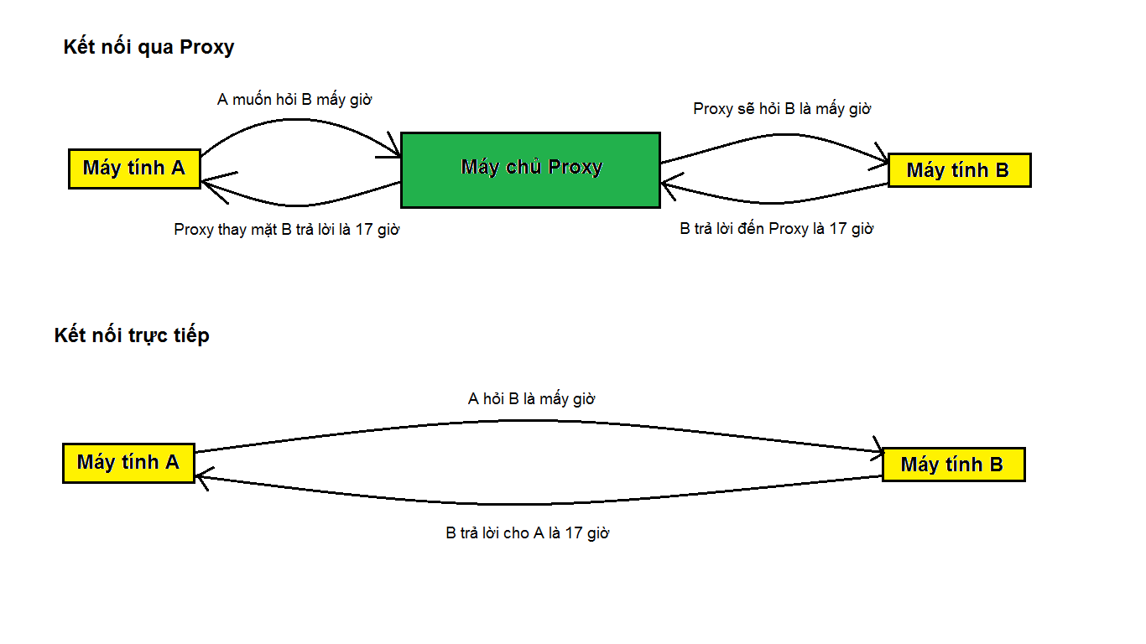Proxy trong tiếng anh có nghĩa là “người được ủy nhiệm, ủy quyền”.

Proxy là một server có nghiệm vụ chuyển tiếp và kiểm soát thông tin giữa client và server phía backend. Proxy gồm 1 địa chỉ IP và một port để truy cập cố định.

Proxy được chia ra làm 2 loại chính: Forward Proxy và Reverse Proxy. Khi người ta nhắc tới proxy không thôi thì thường là họ nói tới Forward Proxy, vậy Foward Proxy và Reverse Proxy là gì và chúng khác nhau như thế nào??

* 1. **Forward Proxy**

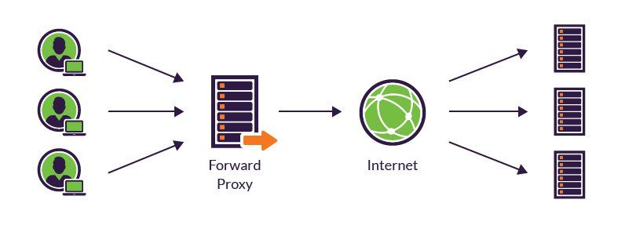

Forward Proxy thường được gọi tắt luôn là proxy. Chúng là loại proxy server được dùng phía client, nó có thể được đặt ở trong mạng nội bộ hoặc trên internet.

Khi sử dụng forward proxy, các requests phía client sẽ tới proxy server và proxy server sẽ chuyển tiếp các requests này tới Internet. Tác dụng:

* Ẩn địa chỉ IP của client khi truy cập tới các website trên internet do phía các website chỉ có thể biết được địa chỉ của forward proxy server.
* Bypass firewall restriction để truy cập các website bị chặn bởi công ty, chính phủ, bla bla.
* Dùng trong công ty, tổ chức để chặn các website không mong muốn, quản lý truy cập và chặn các content độc hại.
* Sử dụng làm caching server để tăng tốc độ.
  1. **Reverse Proxy**

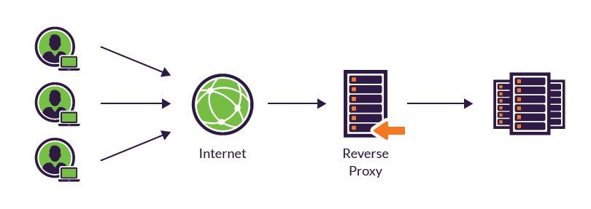

Trong hệ thống mạng thông tin, reverse proxy là một loại [proxy server](https://vi.wikipedia.org/wiki/Proxy_server) trung gian giữa một máy chủ và các clients gửi tới các yêu cầu. Nó kiểm soát yêu cầu của các clients, nếu hợp lệ, sẽ luân chuyển đến các servers thích ứng.[[1]](https://vi.wikipedia.org/wiki/Reverse_proxy#cite_note-apache-forward-reverse-1) Trái ngược với một proxy chuyển tiếp (forward proxy), là một trung gian cho các clients liên hệ với nó liên lạc với bất kỳ máy chủ nào, Reverse proxy là một trung gian cho các máy chủ liên hệ với nó được liên lạc bởi bất kỳ clients nào.

Ưu điểm lớn nhất của việc sử dụng Reverse proxy là khả năng quản lý tập trung. Nó giúp kiểm soát mọi requests do clients gửi lên các servers mà được bảo vệ.

Thay vì dùng ở phía client như là Forward Proxy thì Reverse Proxy sẽ được dùng ở phía server.

Requests sẽ đi từ client tới proxy server và sau đó proxy server sẽ chuyển tiếp các requests này tới server backend. Tác dụng của Reverse Proxy bao gồm:

* Load balancing: giúp điều phối requests tới các servers backend để cân bằng tải, ngoài ra nó còn giúp hệ thống đạt tính sẵn sàng cao khi lỡ không may có server bị ngỏm thì nó sẽ chuyển request tới một server còn sống để thực thi.
* Increased Security: Reverse Proxy còn đóng vai trò là một lớp bảo vệ cho các servers backend. Nó giúp cho chúng ta có thể ẩn đi địa chỉ và cấu trúc thực của server backend.
* Logging: Tất cả các requests tới các servers backend đều phải đi qua reverse proxy nên việc quản lý log của access tới từng server và endpoint sẽ dễ dàng hơn rất nhiều so với việc kiểm tra trên từng server một.
* Encrypted Connection: Bằng việc mã hóa kết nối giữa client và reverse proxy với TLS, users sẽ được hưởng lợi từ việc mã hóa dữ liệu và bảo mật với HTTPS.
* Spoon feeding: một trang mạng động có thể được tạo ra bởi máy chủ mạng, proxy caching nội dung web server gửi và "rót" từ từ đến các máy khách hoạt động chậm. Máy chủ mạng không phải đợi máy khách
* Nhằm giúp giảm tải máy chủ mạng proxy có thể cache các nội dung tĩnh như hình ảnh, tập tin
  + 1. **Nginx làm reverse proxy apache**

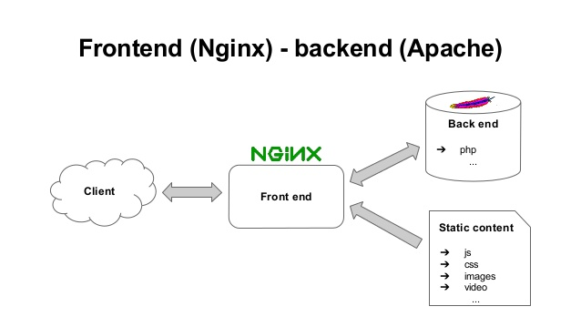

* + - 1. **Tổng quan**

Nhược điểm của Apache là kém linh hoạt, xử lý hơi chậm và quan trọng nhất là chiếm khá nhiều bộ nhớ mỗi khi xử lý bất kỳ dữ liệu nào, dù nó là tĩnh hay động.

Và rồi, chúng ta đến với **NGINX như một giải pháp thay thế cho Apache** vì NGINX xử lý nhanh hơn, linh hoạt hơn (sử dụng trong nhiều mục đích khác nhau) và nhẹ hơn Apache rất nhiều. Cách cấu hình của NGINX cũng gọn gàng và đơn giản hơn.

Nhưng có một vấn đề là nếu bạn sử dụng NGINX như một Webserver chính để xử lý các dữ liệu PHP thì đôi lúc nó sẽ hoạt động không đúng như ý muốn, mà nói đơn giản hơn là nếu bạn dùng trong WordPress thì sẽ phải cần khả năng tự cấu hình rất nhiều, điều này không mấy dễ chịu cho newbie.

May mắn thay, bản thân NGINX rất đa nhiệm nên chúng ta có thể sử dụng nó đồng hành cùng với Apache mà không gây ảnh hưởng gì, thậm chí bạn còn tiết kiệm được nhiều tài nguyên hơn, website tải nhanh hơn nữa. Một kỹ thuật thông dụng nhất để**sử dụng NGINX cùng với Apache** là làm proxy trung gian để gửi dữ liệu đã xử lý thông qua Apache đến trình duyệt của người dùng

Trên thực tế chúng ta sử dụng Apache bởi vì Apache tốt hơn Nginx trong việc phục vụ các trang web động (xử lý php). Nhưng vì tính đa dụng nên Apache khiến cho Web Server trở nên chậm chạp hơn so với  Nginx khi xử lý các file tĩnh. Để tận dụng ưu thế của cả hai, khái niệm Reverse Proxy đã ra đời.  
  
Nói đơn giản là dùng kết hợp Nginx để xử lý tập tin tĩnh (jpg, gif, png, css, js, html) và dùng Apache xử lý các tập tin động (php,...).

Lúc này, Nginx đóng vai trò làm front end xử lý các file tĩnh, còn Apache làm back end xử lý dynamic content.

* + - 1. **Hoạt động**

Như bạn cũng biết, trình duyệt sẽ đọc dữ liệu từ server truyền về thông qua cổng 80 và mặc định khi cài NGINX hay Apache nó cũng đều được sử dụng cổng này. Nhưng bây giờ, chúng ta sẽ cho Apache cho một cổng nào đó (8080 chẳng hạn) mà trình duyệt sẽ không đọc trực tiếp được, rồi chúng ta sẽ sử dụng cổng 80 cho NGINX, lúc này NGINX sẽ tự động gửi các truy vấn từ các file có đuôi mở rộng là .php đến cổng của Apache cho nó xử lý rồi Apache trả dữ liệu lại cho NGINX rồi NGINX gửi cho người dùng đọc.

* + - 1. **Ưu điểm của Nginx reverse proxy**

Hãy cùng tìm hiểu lý do vì sao công cụ này phổ biến đến vậy:

* Rất đơn giản để triển khai, đồng thời tạo tính bảo mật cao giúp ngăn chặn tấn công web server như DDoS và DoS
* Nginx Reverse proxy giúp tạo cân bằng tải giữa nhiều server hạ tầng và là giải pháp caching cho những server chậm
* Nginx không đòi hỏi thiết lập mới cho từng yêu cầu từ client. Nó mặc định dùng một process trên mỗi CPU
* Nó hoạt động như là server reverse proxy cho các giao thức đa dạng: HTTP, HTTPS, TCP, UDP, SMTP, IMAP, và POP3
* Nó có thể xử lý hơn 10000 kết nối nhưng chiếm ít dung lượng bộ nhớ. Nginx có thể vận hành nhiều web server khác nhau chỉ từ 1 IP và vẫn có thể phản hồi đúng kết quả tới đúng server trong mạng LAN
* Nginx là một trong các web server tốt nhất cải thiện tốc độ load cho nội dung tĩnh. Hơn nữa, nó cũng hữu dụng khi đóng vai trò cache nội dung để thực hiện mã hóa SSL để giảm tải cho web server chính
* Nó cũng hữu dụng để tối ưu nội dung và nén chúng để giảm thời gian tải
* Nginx có thể thực hiện test A/B mà không cần đặt code JavaScript vào trong trang.

1. **CMS**

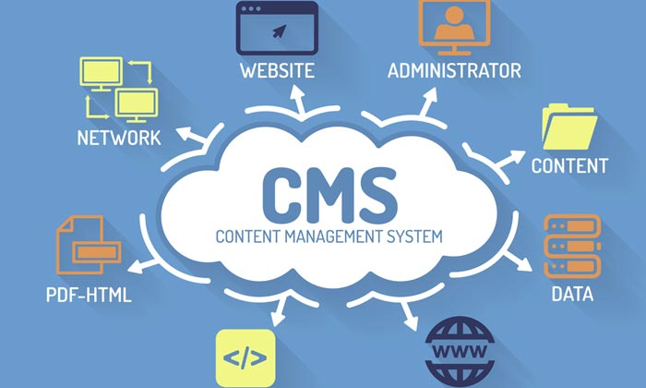

* 1. **Tổng quan**

CMS là chữ viết tắt của Content Management System (hệ quản trị nội dung). Nó là một ứng dụng giúp bạn xuất bản và quản lý nội dung trên trang web bằng một phương pháp logic và trực quan

Bạn có thể tạo và chỉnh sửa nội dung, định dạng văn bản, thêm hình và videos, thiết kế trang web, quản lý phiên bản, tìm kiếm truy vấn thông tin, vv . [WordPress](https://www.hostinger.vn/tao-wordpress-hosting), Magento và Drupal là những ví dụ điển hình của CMS vì độ phổ biến của chúng.

* 1. **Ưu nhược điểm của CMS**

**Điểm mạnh:**

* Sử dụng CMS không cần biết lập trình.
* Dễ dàng cài đặt và cập nhật cho mã nguồn của CMS và plugin, themes, extension liên quan.
* Có nhiều lựa chọn từ hàng ngàn themes được thiết kế sẵn.
* Bạn có thể thêm chức năng bằng cách sử dụng plugin hay extensions, như là SEO, bảo mật, newsletter, social media, và cửa hàng online.
* CMSs có sẵn tính năng quản lý người dùng. Bạn có thể nhanh chóng [tạo người dùng và phân quyền cho họ](https://www.hostinger.vn/huong-dan/cach-tao-va-phan-quyen-user-trong-wordpress/) như là subscriber, author, editor, và administrator.
* Hầu hết các CMSs có sẵn cộng đồng lớn sử dụng chúng, có sẵn diễn đàn hỗ trợ, online chat, Slack channels, những group, hội nhóm trên mạng xã hội.
* CMSs có tài liệu hướng dẫn sử dụng chi tiết. Bạn có thể xem các tài liệu online, trang FAQ, mô tả plugin và themes, hướng dẫn, videos.
* Hầu hết các CMSs đều miễn phí, vì vậy bạn chỉ cần phải mua hosting và tên miền

**Điểm yếu:**

* Các themes được thiết kế sẵn thường bị rập khuôn. Mặc dù themes có thể cho phép bạn chỉnh giao diện nhưng nếu bạn chọn một cái quá phổ biến thể nào bạn cũng đã thấy nó trùng với các website khác trên mạng.
* CMSs có độ linh hoạt thấp hơn so với những website tự code. Nếu bạn muốn một tính năng độc nhất nào đó bạn sẽ cần phải thuê lập trình viên để thiết lập nó.
* Websites sử dụng các CMS phổ biến thường là đối tượng của hackers. Nhưng dĩ nhiên bạn có thể cài thêm plugin bảo mật để gia tăng sức mạnh bảo mật cho website.
* CMSs có thể làm website chậm lại. Các trang sẽ không load nhanh như là những trang web được code thủ công. Trong hầu hết các trường hợp, bạn sẽ cần trợ giúp từ plugin và extensions để tối ưu thời gian tải trang, hay tăng tốc website.
  1. **Drupal** 
     1. **Giới thiệu**



Drupal được tạo ra từ năm 2000 bởi một lập trình viên người Bỉ Dries Buytaert

**Drupal** là một khung sườn phát triển phần mềm hướng mô-đun, một [hệ quản trị nội dung](https://vi.wikipedia.org/wiki/H%E1%BB%87_qu%E1%BA%A3n_tr%E1%BB%8B_n%E1%BB%99i_dung) miễn phí và [mã nguồn mở](https://vi.wikipedia.org/wiki/Ph%E1%BA%A7n_m%E1%BB%81m_ngu%E1%BB%93n_m%E1%BB%9F).

Cũng giống như các hệ quản trị nội dung hiện đại khác, Drupal cho phép người quản trị hệ thống tạo và tổ chức dữ liệu, tùy chỉnh cách trình bày, tự động hóa các tác vụ điều hành và quản lý hệ thống. Drupal có cấu trúc lập trình rất tinh vi, dựa trên đó, hầu hết các tác vụ phức tạp có thể được giải quyết với rất ít đoạn mã được viết, thậm chí không cần. Đôi khi, Drupal cũng được gọi là "[khung sườn phát triển ứng dụng web](https://vi.wikipedia.org/w/index.php?title=Khung_s%C6%B0%E1%BB%9Dn_ph%C3%A1t_tri%E1%BB%83n_%E1%BB%A9ng_d%E1%BB%A5ng_web&action=edit&redlink=1)", vì kiến trúc thông minh và uyển chuyển của nó.

Drupal được chạy trên rất nhiều môi trường khác nhau, bao gồm [Windows](https://vi.wikipedia.org/wiki/Microsoft_Windows), [Mac OS X](https://vi.wikipedia.org/wiki/Mac_OS_X), [Linux](https://vi.wikipedia.org/wiki/Linux), [FreeBSD](https://vi.wikipedia.org/wiki/FreeBSD), [OpenBSD](https://vi.wikipedia.org/w/index.php?title=OpenBSD&action=edit&redlink=1) và các môi trường hỗ trợ máy phục vụ web [Apache](https://vi.wikipedia.org/wiki/Apache) (phiên bản 1.3+) hoặc [IIS](https://vi.wikipedia.org/w/index.php?title=IIS&action=edit&redlink=1) (phiên bản 5+) có hỗ trợ ngôn ngữ [PHP](https://vi.wikipedia.org/wiki/PHP) (phiên bản 4.3.3+). Drupal kết nối với cơ sở dữ liệu [MySQL](https://vi.wikipedia.org/wiki/MySQL) hoặc [PostgreSQL](https://vi.wikipedia.org/wiki/PostgreSQL) để lưu nội dung và các thiết lập

Tên **Drupal** được phát âm là "Droo - puhl", bắt nguồn từ cách phát âm của từ druppel theo tiếng Anh đọc theo kiểu Hà Lan gần giống như từ "Drop" trong tiếng Anh vì thế logo của Drupal có hình dạng của giọt nước

* + 1. **Khi nào nên dùng Drupal CMS**

Dù phổ biến và có cấu trúc linh hoạt nhưng **Drupal CMS** không phải lúc nào cũng phù hợp với doanh nghiệp. Vì vậy nếu bạn đang khởi động những dự án nhỏ và web công ty thì hãy lựa chọn những mã nguồn mở dễ sử dụng hơn như **WordPress**.

Ngược lại, hãy dùng Drupal khi dự án yêu cầu một vài hoặc tất cả những đặc tính sau:

* **Khả năng tùy biến cao**, cần tạo những cấu trúc dữ liệu và trường dữ liệu uyển chuyển, logic.
* Cần hệ thống thành viên và **cơ chế phân quyền hợp lý, dễ sử dụng**.
* Cần hệ thống web với **độ bảo mật cao**.
* Cần hệ thống web có thể **dễ dàng cấu hình**, **nâng cấp** thay đổi hoặc tích hợp thêm tính năng mới.
* Cần hệ thống web làm **nền tảng cho các giải pháp bán hàng và thanh toán điện tử**.
* Cần hệ thống web tin cậy, đã **được test bởi hàng triệu nhà phát triển web trên toàn thế giới**.
* Cần **hệ thống web hiện đại**, đang được ứng dụng những công nghệ web mới nhất (HTML 5, CSS 3, JQuery, Web services, Responsive web.v.v.).
* Cần **hệ thống web chạy ổn định trên mọi hệ điều hành**. Đặc biệt là Linux (môi trường LAMP: Linux, Apache, MySQL, PHP). Các [**web hosting**](https://www.matbao.net/hosting/cloud-hosting-linux.html#Bang-Gia-Cloud-Hosting-Linux) hiện nay hoạt động tốt trên hệ điều hành Linux.
* Cần **hệ thống web mạnh nhưng tính kinh tế cao**.
* Cần **hệ thống web có thể dễ dàng nhận được hỗ trợ, trợ giúp khi cần**.
  + 1. Tính năng của Drupal

**Tính năng chính:**

* Cung cấp nhiều sự lựa chọn linh hoạt để tạo custom post type
* Hệ thống quản lý mạnh mẽ
* Tính năng quản lý người dùng cao cấp và phân quyền chi tiết
* Hỗ trợ đa ngôn ngữ
* Có hệ thống phân loại chi tiết (taxonomy system)
* Dùng cho các website cần độ an toàn thông tin cao

Drupal được cho là có tính mở rộng và bảo mật tốt hơn, khiến nó được dùng nhiều cho các trang web của doanh nghiệp và tập đoàn.

Các loại hình website nên sử dụng Drupal là gì?**Drupal**thường được dùng trong các thiết kế web sau:

* Website thảo luận, website cộng đồng
* Website nội bộ (Intranet), website doanh nghiệp
* Website cá nhân
* Website thương mại điện tử
* Các website cơ quan hành chính nhà nước
  1. **Hướng dẫn cài đặt**

**Cách cài đặt Drupal bằng apache2**

**Bước 1 : Tải apache2**

Trước tiên hãy cài đặt máy chủ HTTP Apache2, hãy chạy các lệnh bên dưới:

**sudo apt update** : Chúng ta sử dụng lệnh apt update để cập nhật các thông tin mới nhất của các package về máy

**sudo apt install apache2** : để tải apache về

**Bước 2: tải cơ sở dữ liệu mariaDB về**

Drupal cũng yêu cầu một máy chủ cơ sở dữ liệu để lưu trữ nội dung của nó. Nếu bạn đang tìm kiếm một máy chủ cơ sở dữ liệu nguồn mở thực sự, thì MariaDB là một nơi tuyệt vời để khởi động Để cài đặt MariaDB chạy các lệnh bên dưới:

**sudo apt-get install mariadb-server mariadb-client**

Chú ý :

* Nếu như trong lúc bạn tải mariaDB về và gặp lỗi thì bạn hay làm lần lượt các câu lệnh sau
  + Xóa phiên bản hiện tại : **sudo apt-get remove mariadb-server**
  + Tải các phần mềm nếu thiếu**: sudo apt-get install software-properties-common**
  + Nhập khóa MariaDB gpg: **sudo apt-key adv --recv-keys --keyserver hkp://keyserver.ubuntu.com:80 0xF1656F24C74CD1D8**
  + Thêm vào kho apt: **sudo add-apt-repository "deb [arch=amd64,arm64,ppc64el] http://mariadb.mirror.liquidtelecom.com/repo/10.4/ubuntu $(lsb_release -cs) main"**
  + Cập nhật lại apt: **sudo apt update**
  + Tải mariaDB về: **sudo apt -y install mariadb-server mariadb-client**

Sau khi cài đặt MariaDB, các lệnh bên dưới có thể được sử dụng để dừng, khởi động và cho phép dịch vụ MariaDB luôn khởi động khi máy chủ khởi động

**sudo systemctl stop mariadb.service**

**sudo systemctl start mariadb.service**

**sudo systemctl enable mariadb.service**

Bây giờ MariaDB đã được cài đặt, để kiểm tra xem máy chủ cơ sở dữ liệu đã được cài đặt thành công hay chưa, hãy chạy các lệnh bên dưới

**sudo mysql -u root -p**

Điền mật khẩu khi được yêu cầu

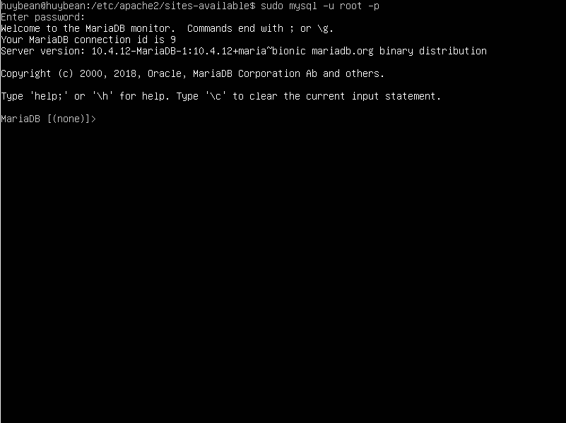

**Bước 3 : tải PHP7.2 và các Modules liên quan**

Drupal CMS là một CMS dựa trên PHP và PHP là bắt buộc. Tuy nhiên, PHP 7.2 có thể không có sẵn trong kho lưu trữ mặc định của Ubuntu Để chạy PHP 7.2 trên Ubuntu 16.04 trở về trước, cần chạy các lệnh bên dưới:

**sudo apt-get install software-properties-common**

**sudo add-apt-repository ppa:ondrej/php**

sau đó dùng lệnh apt update để tránh việc xảy lại lỗi khi tải về:

**sudo apt update**

Tiếp theo, chạy các lệnh bên dưới để cài đặt PHP 7.2 và các mô-đun liên quan.

**sudo apt install php7.2 libapache2-mod-php7.2 php7.2-common php7.2-mysql php7.2-gmp php7.2-curl php7.2-intl php7.2-mbstring php7.2-xmlrpc php7.2-gd php7.2-xml php7.2-cli php7.2-zip**

Sau khi cài đặt PHP 7.2, hãy chạy các lệnh bên dưới để mở tệp cấu hình mặc định của PHP cho Apache2

**sudo nano /etc/php/7.2/apache2/php.ini**

Các dòng bên dưới là một cài đặt tốt cho hầu hết CMS Cập nhật tệp cấu hình với các tệp này và lưu lại.

**file_uploads = On**

**allow_url_fopen = On**

**short_open_tag = On**

**memory_limit = 256M**

**upload_max_filesize = 100M**

**max_execution_time = 360**

**date.timezone = Asia/Ho_Chi_Minh**

Mỗi khi bạn thay đổi tệp cấu hình PHP, bạn cũng nên khởi động lại máy chủ web Apache2, Để thực hiện điều đó, hãy chạy các lệnh bên dưới:

**sudo systemctl restart apache2.service**

**Bước 4: Tao ra cơ sở dữ liệu cho Drupal**

Bây giờ bạn đã cài đặt tất cả các gói cần thiết để Drupal hoạt động, tiếp tục bên dưới để bắt đầu định cấu hình máy chủ. Đầu tiên chạy các lệnh bên dưới để tạo cơ sở dữ liệu Drupal trống.

Để đăng nhập vào máy chủ cơ sở dữ liệu MariaDB, hãy chạy các lệnh bên dưới:

**sudo mysql -u root –p**

Sau đó tạo một cơ sở dữ liệu gọi là drupal

**CREATE DATABASE drupal;**

Tạo một người dùng cơ sở dữ liệu được gọi là drupaluser với mật khẩu mới

**CREATE USER 'drupaluser'@'localhost' IDENTIFIED BY 'mat_khau_moi';**

Sau đó cấp cho người dùng toàn quyền truy cập vào cơ sở dữ liệu.

**GRANT ALL ON drupal.* TO 'drupaluser'@'localhost' IDENTIFIED BY 'mat_khau_moi' WITH GRANT OPTION;**

Cuối cùng, lưu các thay đổi của bạn và thoát.

**FLUSH PRIVILEGES;**

**EXIT;**

**Bước 5: Tải xuống bản phát hành mới nhất của Drupal**

Để có được bản phát hành mới nhất của Drupal, bạn có thể muốn sử dụng kho lưu trữ Github, Cài đặt Composer, Curl và các phụ thuộc khác để bắt đầu

**sudo apt install curl git**

**curl -sS https://getcomposer.org/installer | sudo php -- --install-dir=/usr/local/bin --filename=composer**

Sau khi cài đặt curl và Trình soạn thảo ở trên, hãy thay đổi thư mục gốc Apache2 và tải xuống các gói Drupal từ Github … Luôn thay thế số chi nhánh bằng nhánh mới nhất.

**cd /var/www/html**

**sudo git clone --branch 8.6.0 https://git.drupal.org/project/drupal.git example.com**

**cd /var/www/html/example.com**

**sudo composer install**

Sau đó chạy các lệnh bên dưới để đặt quyền chính xác cho Drupal hoạt động.

**sudo chown -R www-data: www-data /var/www/html/example.com/**

**sudo chmod -R 755 /var/www/html/example.com/**

**Bước 6: Cấu hình Apache2**

Tiếp theo, cấu hình apache2 cho drupal . file này sẽ diều khiển người dùng truy cập vào các nội dung trong Drupal. Chạy những câu lệnh phía dưới để tạo ra một file cấu hình được gọi là example.com.conf

**sudo nano /etc/apache2/sites-available/example.com.conf**

Sau đó sao chép và dán nội dung bên dưới vào tệp tin rồi lưu

+) lưu ý :

* Bạn có mở bằng nano hoặc vi ở đây ta mở bằng nano

**Sudo nano** **/etc/apache2/sites-available/example.com.conf**

+) Lưu ý :

* serverName : là tên miền mà ta muốn
* DocumentRoot : ta phải điên đường dẫn đến thư mục chưa drupal ở đây của ta là ở thư mục example.com đã tạo ở trên và được cấp quyền
* Directory: tương tự với phần này ta cũng sẽ dẫn đến thư mục chưa drupal

**<VirtualHost *:80>**

**ServerName example.com**

**ServerAlias www.example.com**

**ServerAdmin admin@example.com**

**DocumentRoot /var/www/html/example.com**

**<Directory /var/www/html/example.com/>**

**Options FollowSymlinks**

**AllowOverride All**

**Require all granted**

**</Directory>**

**ErrorLog ${APACHE_LOG_DIR}/error.log**

**CustomLog ${APACHE_LOG_DIR}/access.log combined**

**<Directory /var/www/html/example.com/>**

**RewriteEngine on**

**RewriteBase /**

**RewriteCond %{REQUEST_FILENAME} !-f**

**RewriteRule ^(.*) index.php [PT,L]**

**</Directory>**

**</VirtualHost>**

Lưu và thoát ra

Giờ tệp tin cấu hình example.com đã được tạo . Sau đó ta sẽ phải cho phép nó hoạt động bằng câu lệnh bên dưới

**sudo a2ensite example.com.conf**

**+) lưu ý:**

* Đôi khi sau khi ta cho phéptệp tincấu hình example.com hoạt động nhưng vẫn chưa chạy được ta sẽ phải hủy bỏ việc chạy các file cấu hình khác để tránh việc sinh ra lỗi bằng câu lệnh
* **Sudo a2dissite ten_file_conf**

Sau đó ta sẽ restart lại apache2 để apache2 đọc lại tệp tin cấu hình :

**Sudo service apache2 restart**

**Bước 7: cấu hình tệp tin hosts**

Sau khi làm chính xác các bước ở trên ta sẽ cấu hình tệp tin host như là ta đăng ký một tên miền để hoạt động

Nhưng trước khi ta cấu hình lại file hosts thì ta sẽ xem địa chỉ IP hiện ta của máy chúng ta bằng câu lệnh

**Ifconfig**

Như thấy được trong hình thì sau khi thực thi câu lệnh sẽ hiện ra các thông số . Và ở đây ta sẽ quan tâm đến enp0s3 và ở phần inet chính là địa chỉ ip của máy chúng ta

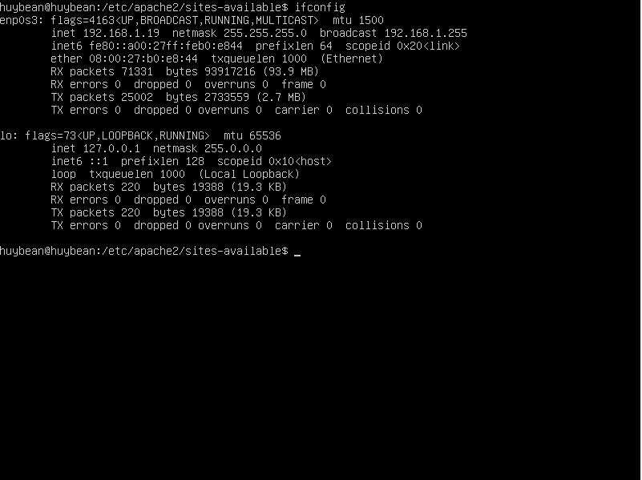

Sau khi có được địa chị ip ta sẽ cấu hình file hosts bằng việc điền theo mẫu như sau

+) Note:

* Ip : là địa chỉ IP của ta lấy ở trên
* Ten_mien : chính là tên miền mà ta muốn đặt

**Ip ten_mien**

Ta và file hosts và cấu hình

**Sudo nano /etc/hosts**

Và kết quả ta sẽ được

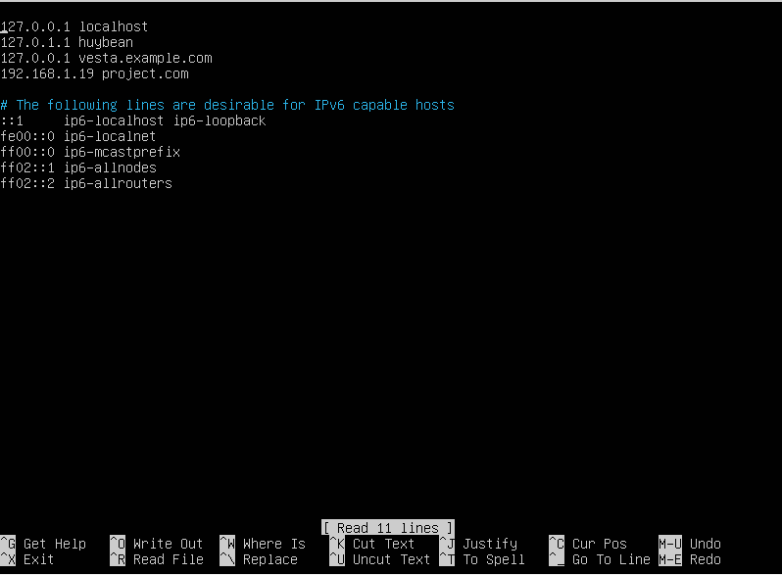

Ta quay trở lại máy thật và truy cập vào ip của máy ảo để có thể vào được Drupal ta vừa cài đặt

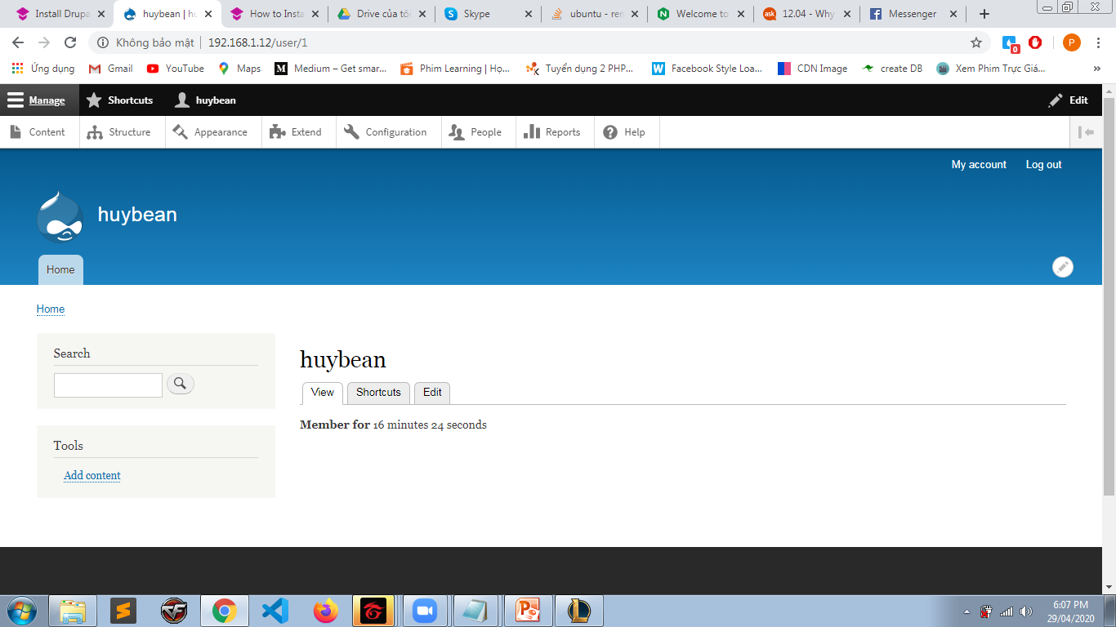

**+) Bước 8 : Cài đặt Nginx as Reverse Proxy for Apache2**

Khi cài đặt phần này xong thì dữ liệu của chúng ta sẽ được apache đọc và truyền cho nginx để rồi nginx sẽ truyền lại cho client.

Nếu như bạn chưa cài đặt nginx thì ta sẽ cài đặt thông qua các câu lệnh dưới đây:

**sudo apt-get update**

**sudo apt-get install nginx**

sau đó ta sẽ tạo ra file câu hình cho nginx:

**sudo nano /etc/nginx/sites-available/myproxy**

Tiếp theo ta sẽ thêm nội dung sau vào :

**server {**

**listen 80;**

**listen [::]:80;**

**server_name myproxy.com www.myproxy.com;**

**proxy_redirect off;**

**proxy_set_header X-Real-IP $remote_addr;**

**proxy_set_header X-Forwarded-For $proxy_add_x_forwarded_for;**

**proxy_set_header Host $http_host;**

**location / {**

**proxy_pass http://127.0.0.1:8080;**

**}**

**}**

Sau đó ta sẽ chạy đoạn lệnh bên dưới để thay đổi cổng của apache thành 8080

**sudo nano /etc/apache2/ports.conf**

nội dung được thay đổi sẽ như sau :

**NameVirtualHost 127.0.0.1:8080**

**Listen 127.0.0.1:8080**

**+) Các lỗi thường gặp :**

Ở đây chúng ta sẽ nói đến nhưng lỗi thường gặp trong quá trình cài đặt hay triển khai ứng dụng

1. ERROR 2002 (HY000): Can't connect to local MySQL server through socket '/var/run/mysqld/mysqld.sock' (2)

* Đây là lỗi gây ra do chưa khởi động mysql ta có thể dùng 2 cách sau để khởi động mysql

**/etc/init.d/mysql start** hoặc **services mysql start**

1. Access denied for user 'root@localhost' (using password:NO)

* trong trường hợp này bạn phải thiết lập lại mật khẩu mới tài khoản root. Hãy làm theo các bước dưới đây:
  + **sudo service mysql stop** : tắt service mysql
  + **mysqld_safe** : khởi động dưới trạng thái không dùng đặc quyền của Mysql
  + **sudo mysql -u root :** thực hiện câu lệnh mysql
  + **use mysql; :** sử dụng mysql
  + **select * from user; :** lấy ra tất cả danh sách user
  + **truncate table user; :** để loại bỏ các bản ghi của bảng
  + **flush privileges; :** thực thi các lệnh ngay lập tức
  + **grant all privileges on *.* to root@localhost identified by 'YourNewPassword' with grant option; :** đặt lại password cho tài khoản root ở mysql
  1. **Hướng dẫn sử dụng/quản trị**

**Sau khi cài Drupal 8 :**

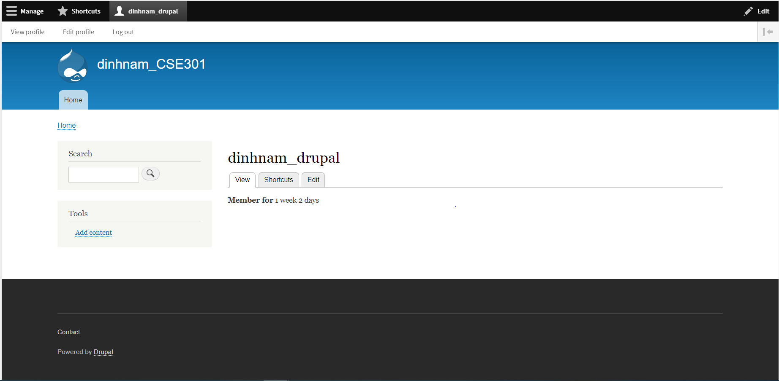

### **Manage (Quản trị )**

1. **Content** : quản lí toàn bộ content

Tạo nội dung : Content -> Add content

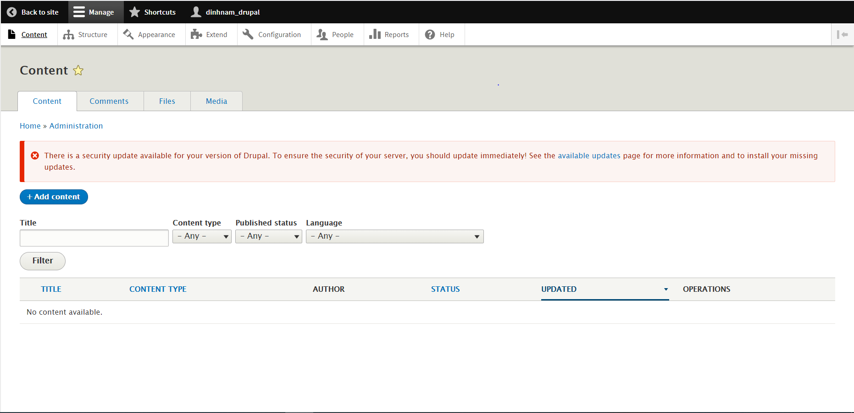

1. **Structure** : quản lí những gì liên quan đến cấu trúc của hệ thống

Tùy chỉnh Block : Structure -> Block layout

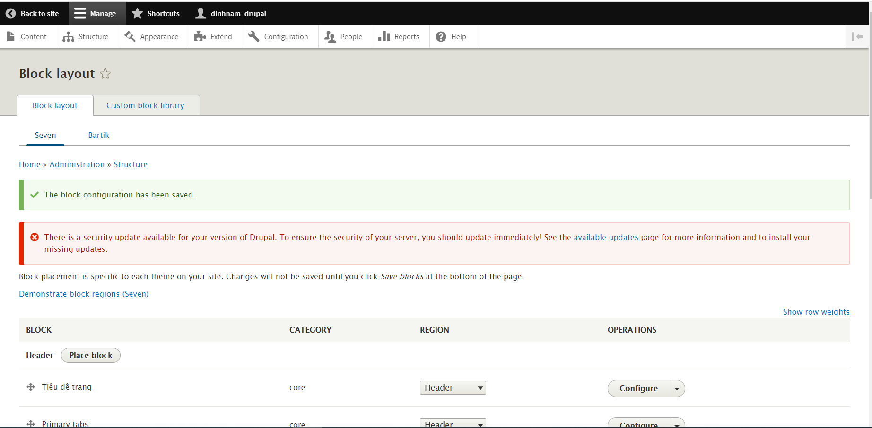

Tạo block : Structure -> Block -> Custom block library

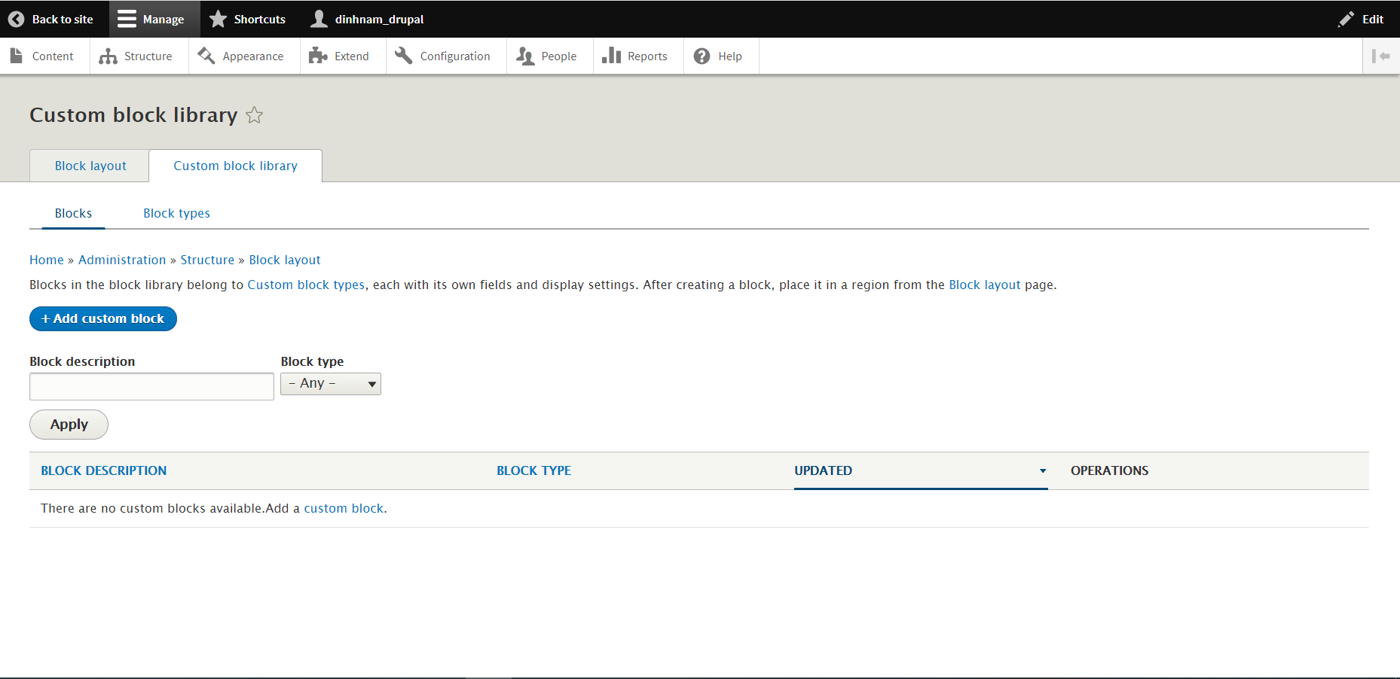

Tạo menu : Structure -> Menu -> Add menu

Sau đó chọn vị trí đặt menu : Structure -> Block -> Chọn vị trí cần đặt (Place Block)

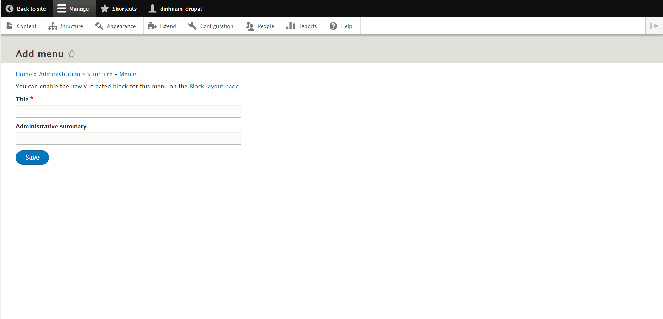

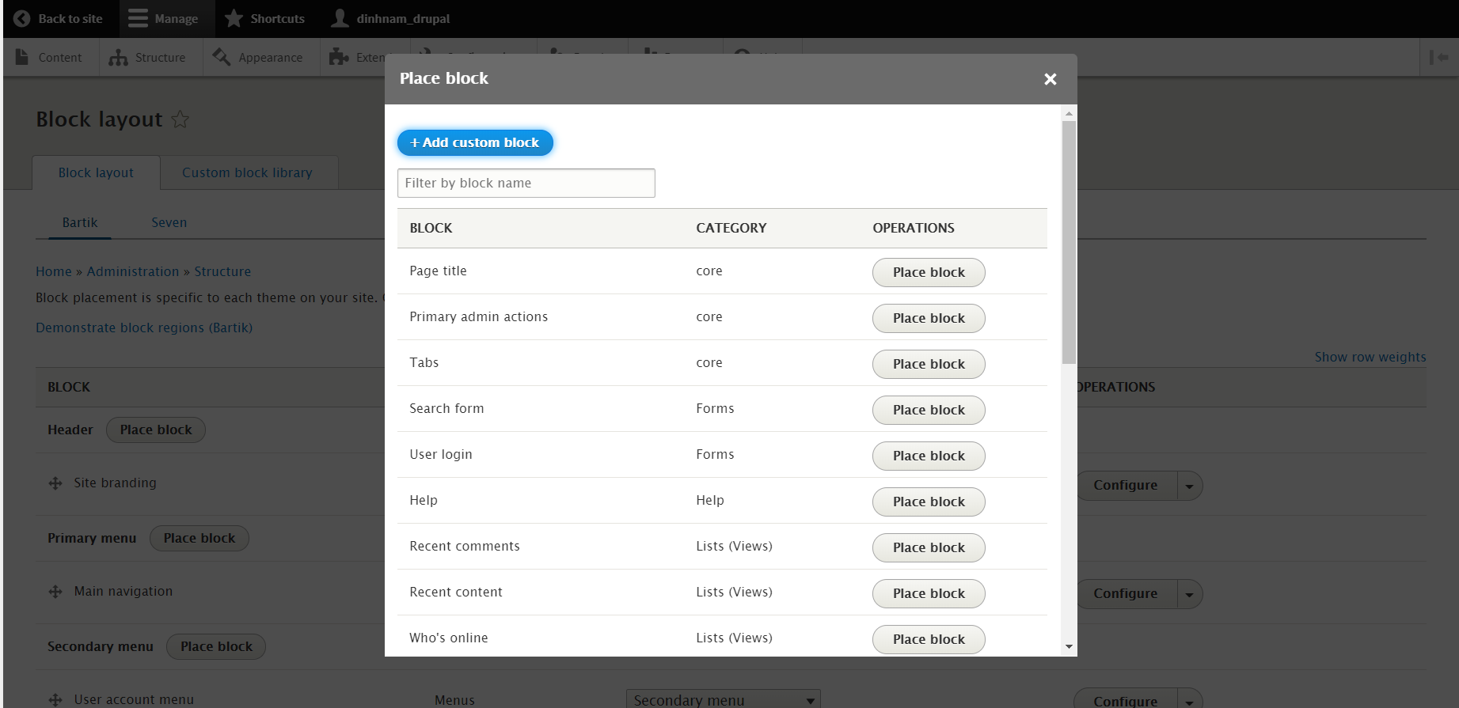

Tạo kiểu nội dung : Manage -> Structure -> Content types

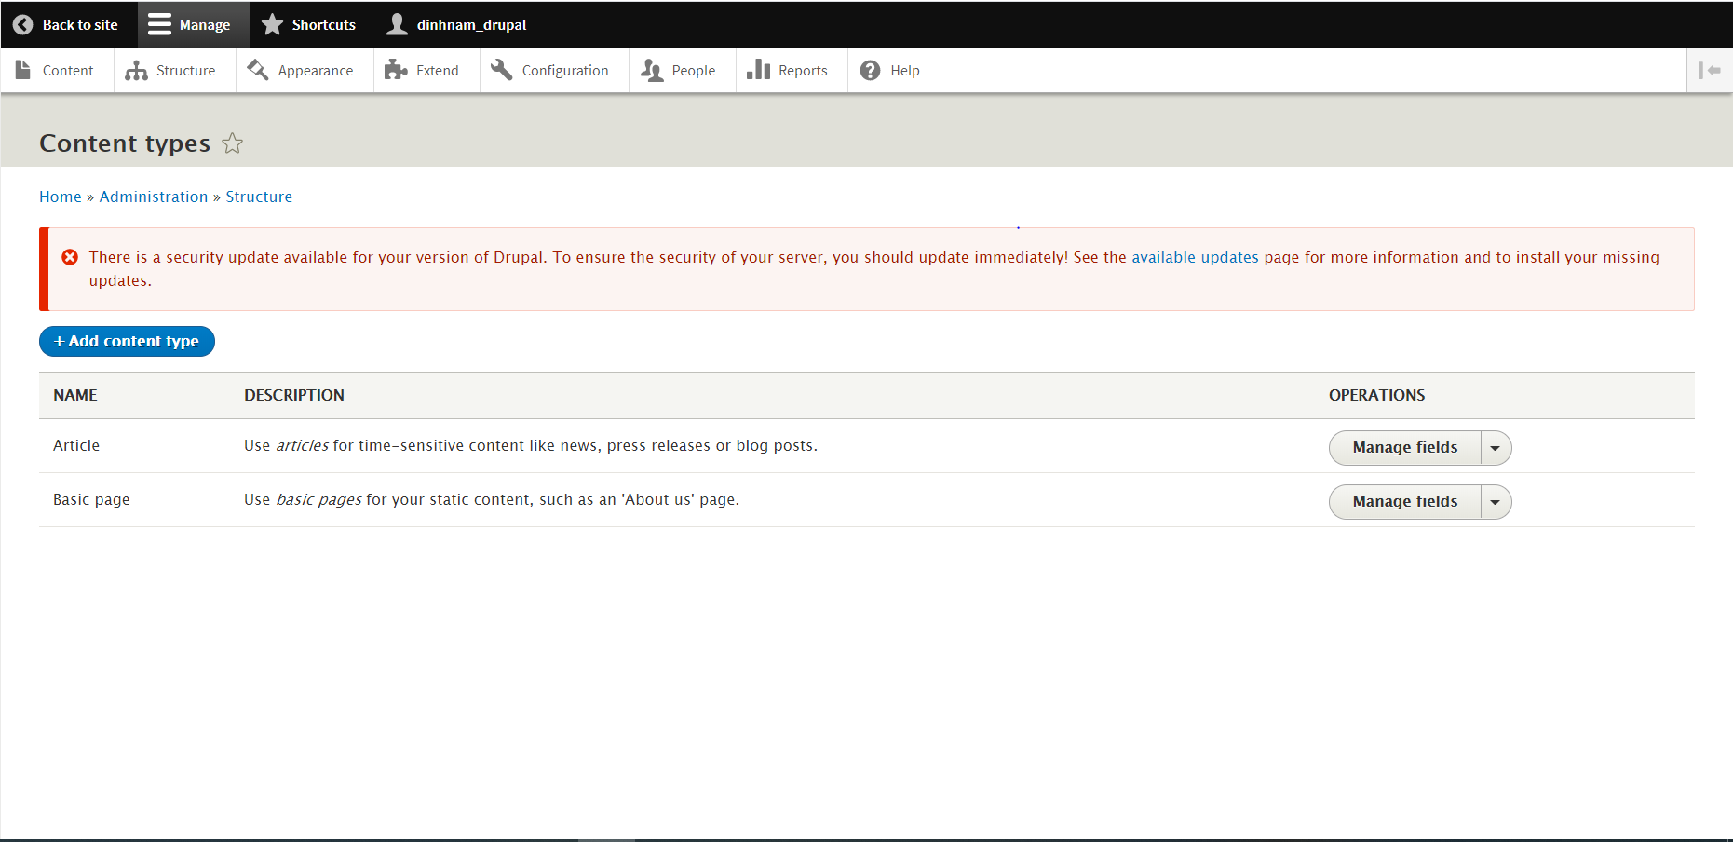

Quản lí thẻ tag , thể loại , phân loại cho content : Taxonomy

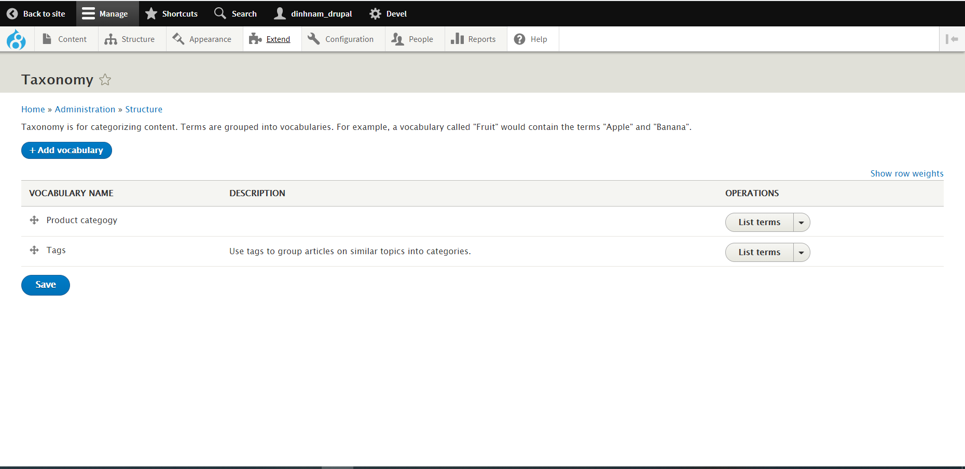

1. **Appearance** : quản lí toàn bộ những thứ liên quan đến giao diện

Thay đổi gian diện : Manage -> Appearance

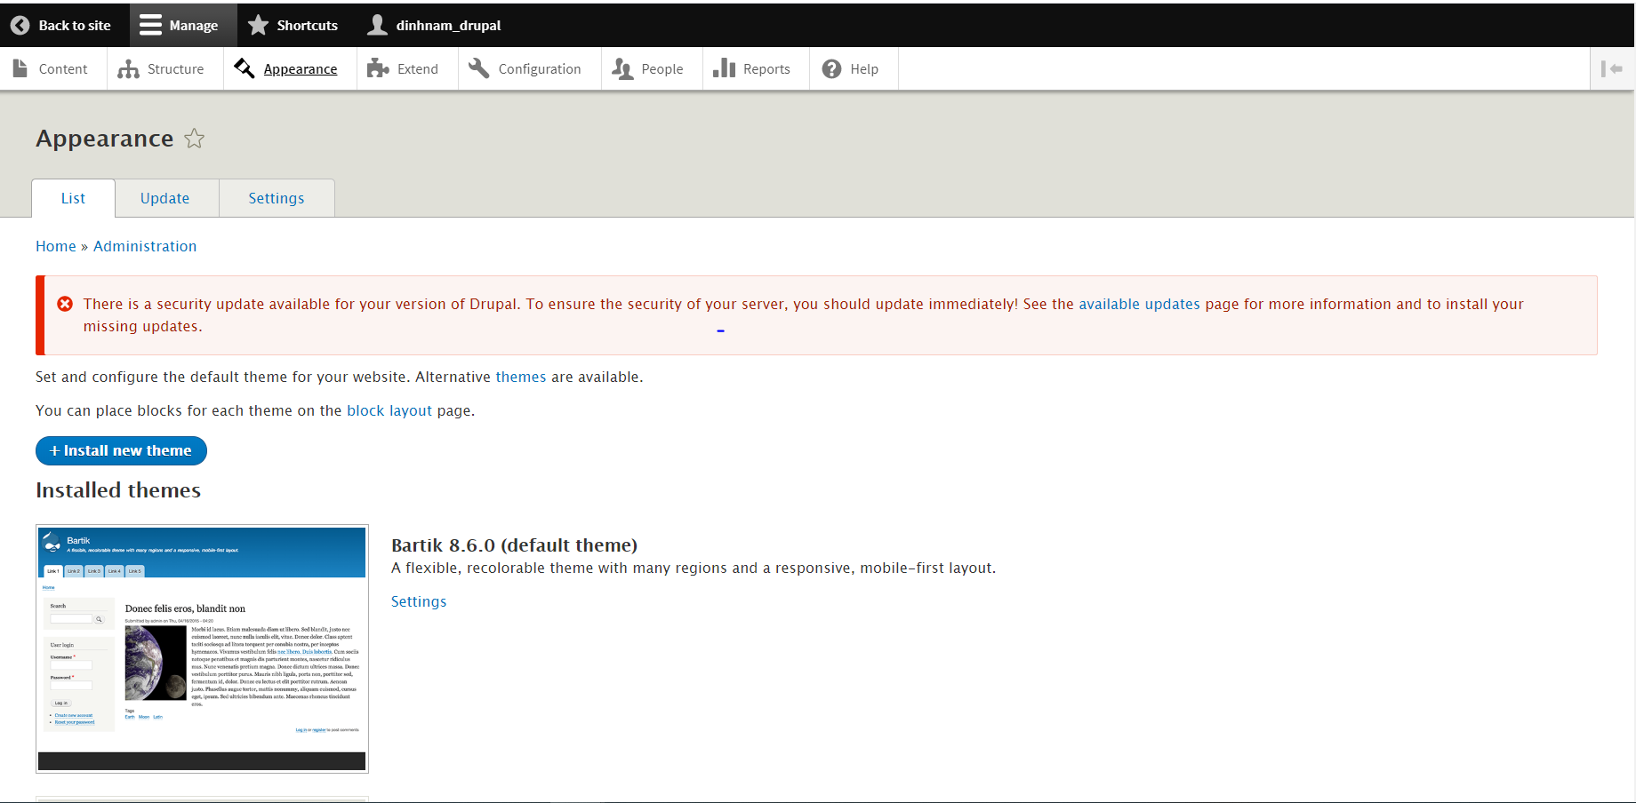

1. **Extend** : quản lí modules của hệ thống , cộng đồng phát triển , hoặc những modules tự tạo

Bật modules : Manage - > Extend

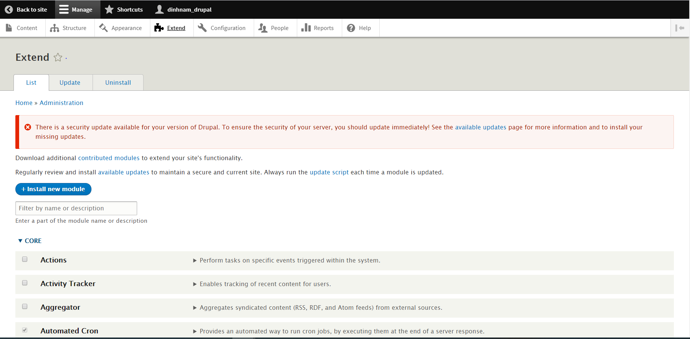

Cài đặt modules mới : Install new module

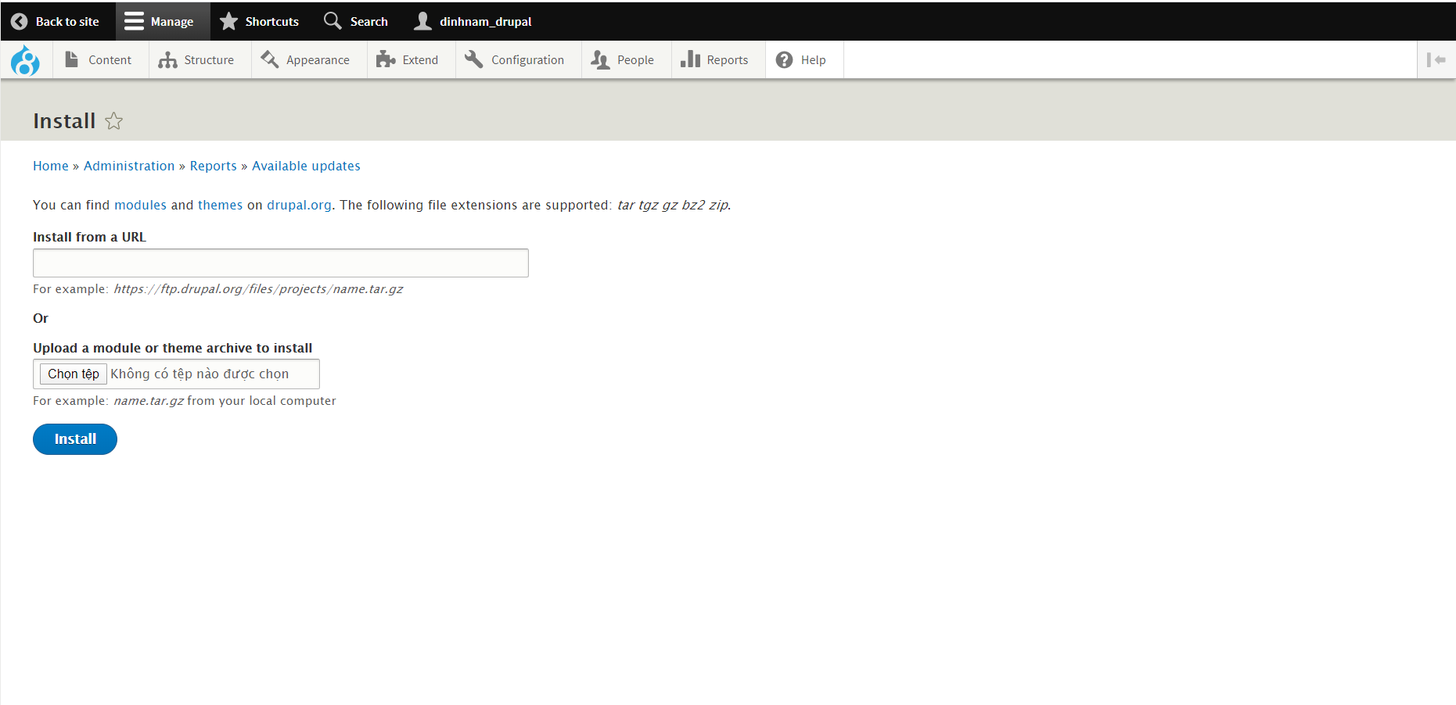

1. **Configuration** : cấu hình cho modules , thông tin web , thông tin về drupal core …

Cấu hình công cụ soạn thảo : Configuration -> Text formats and editors

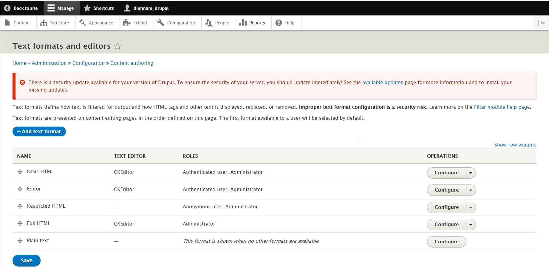

Cấu hình tài khoản : Configuration -> Account settings

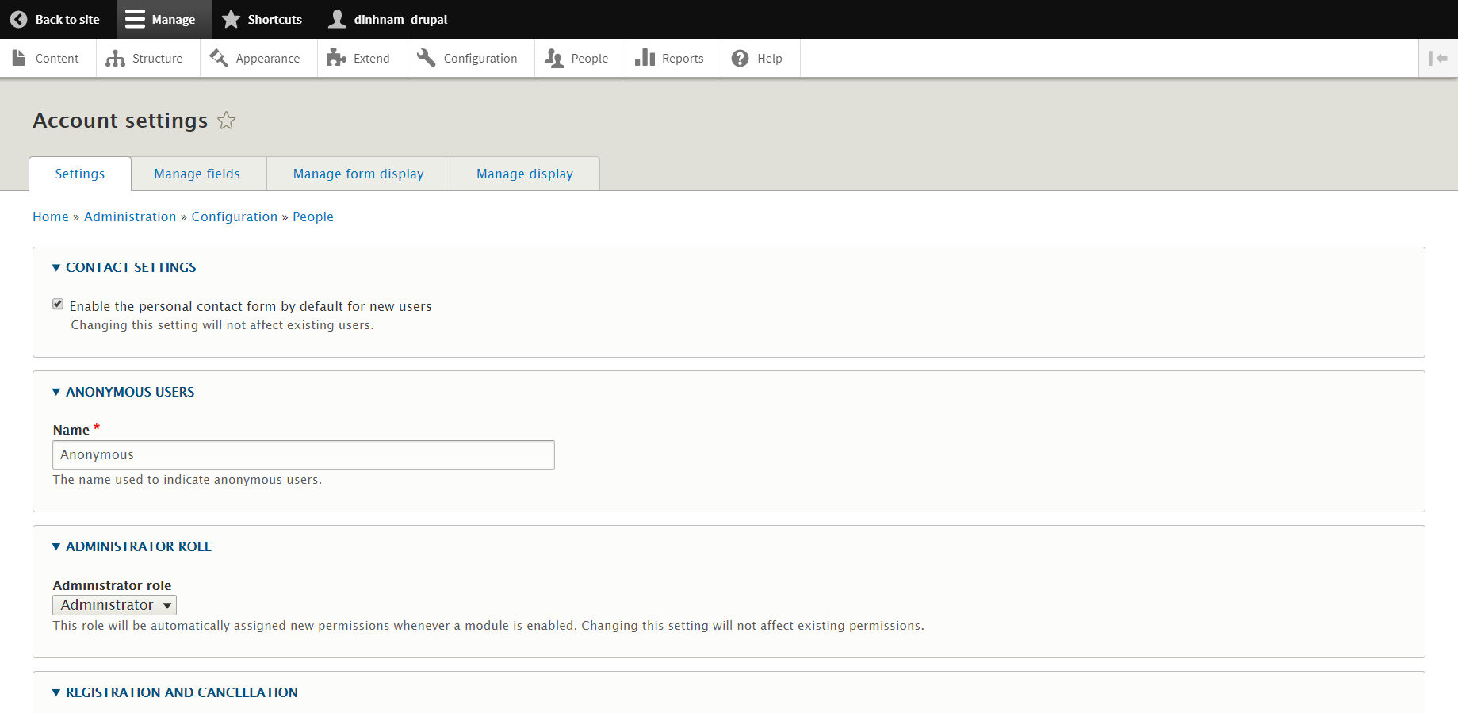

Cấu hình cơ bản cho website : Configuration -> Basic site settings

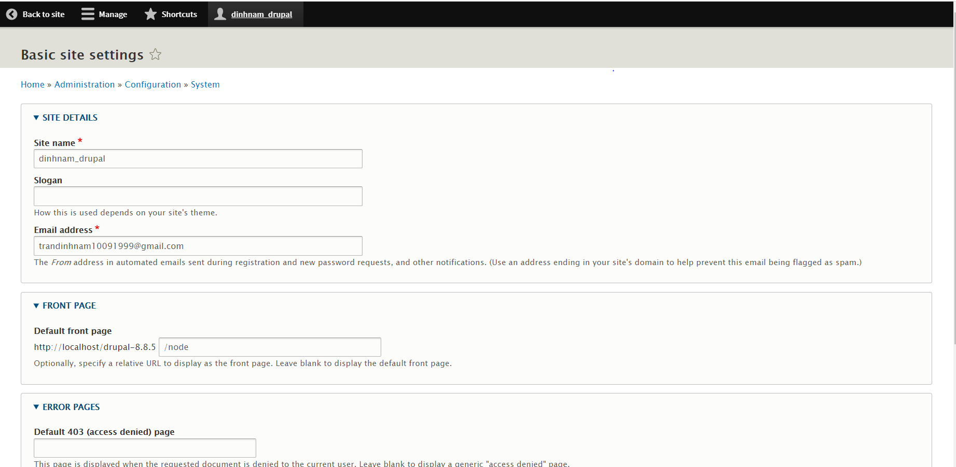

1. **People** : quản lí tài khoản hệ thống , thành viên của website

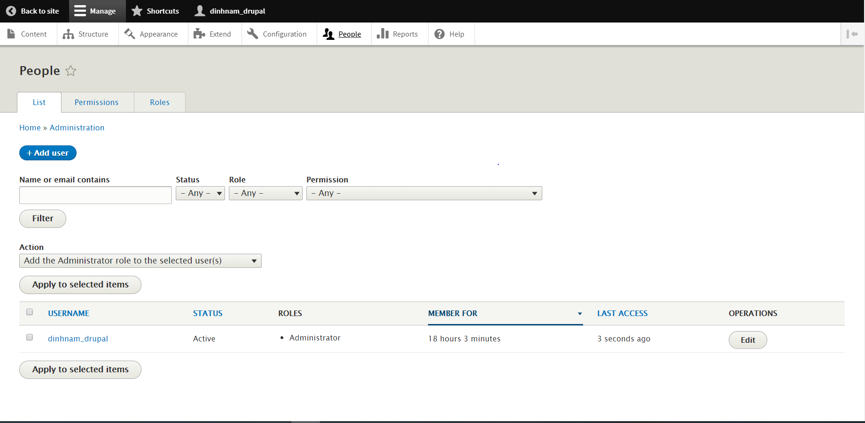

Tạo các cấp thành viên : People -> Roles

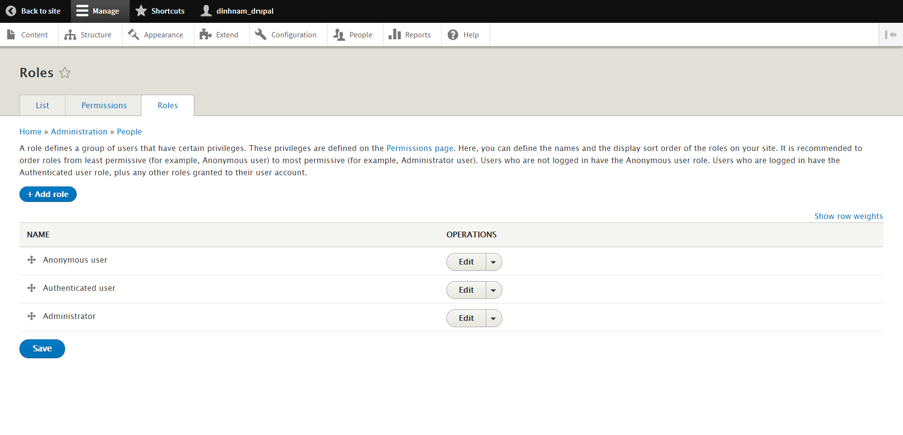

Phân quyền cho người dùng : People -> Permissions

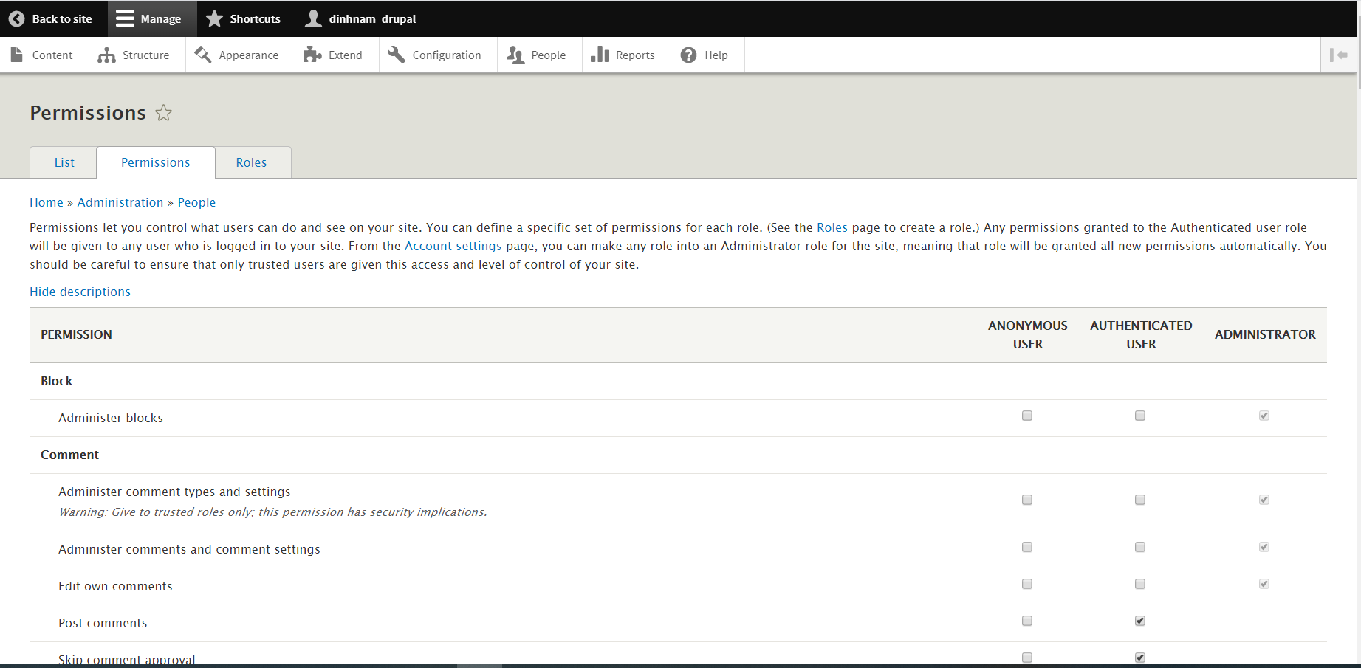

1. **Reports** : thông tin trang web

Kiểm tra phiên bản của drupal core : Reports -> Available updates

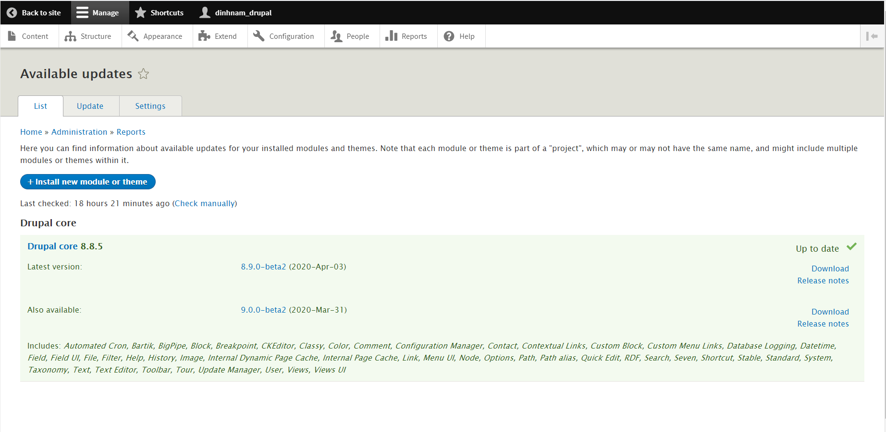

Xem hoạt động người dùng : Reports -> Recent log messages

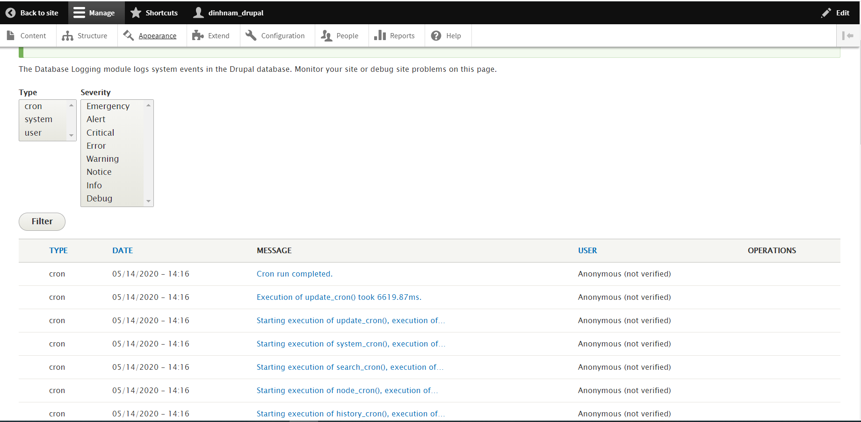

Xem tình trạng hệ thống : Report -> Status reports

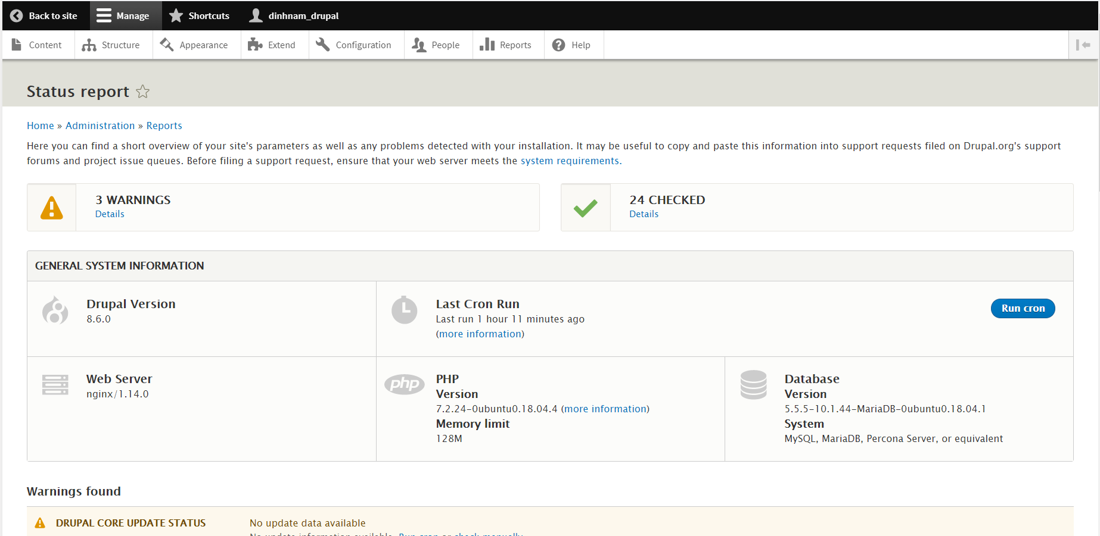

### **Cấu trúc của 1 theme :**

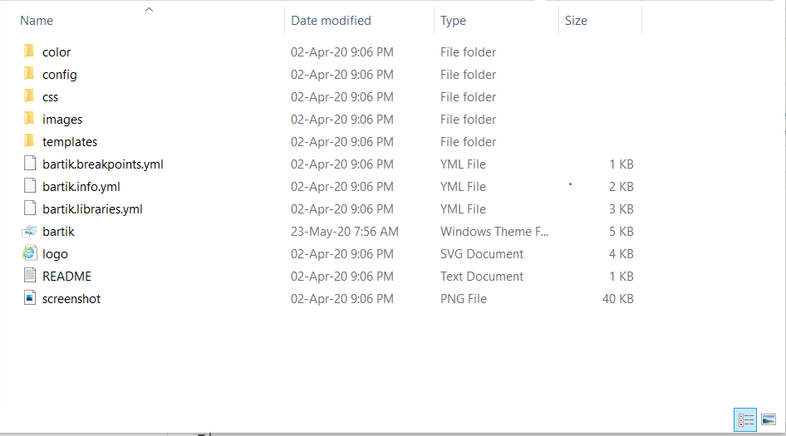

File .info.yml : cung cấp thông tin drupal cần hiểu để đưa vào website

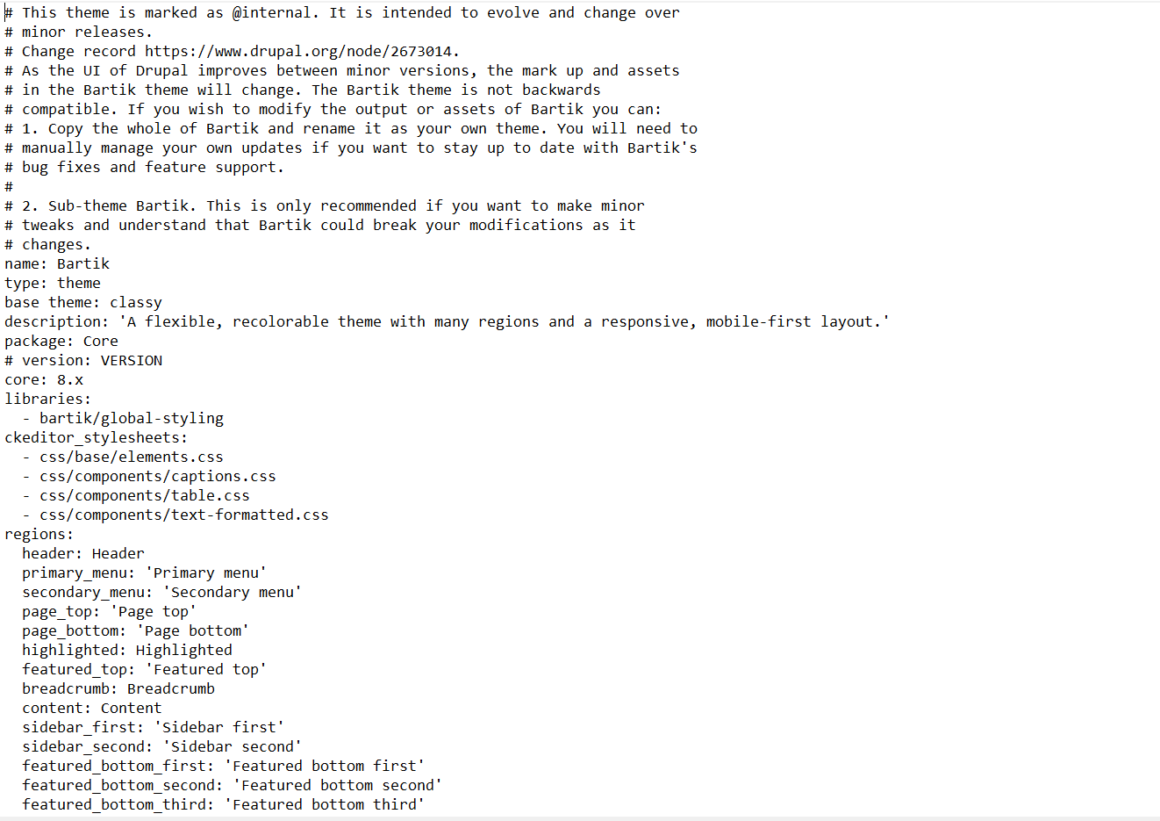

File .libraies.yml : là nơi ta định nghĩa những gì liên quan đến css , javascript , jquery , trỏ tới các files css , js

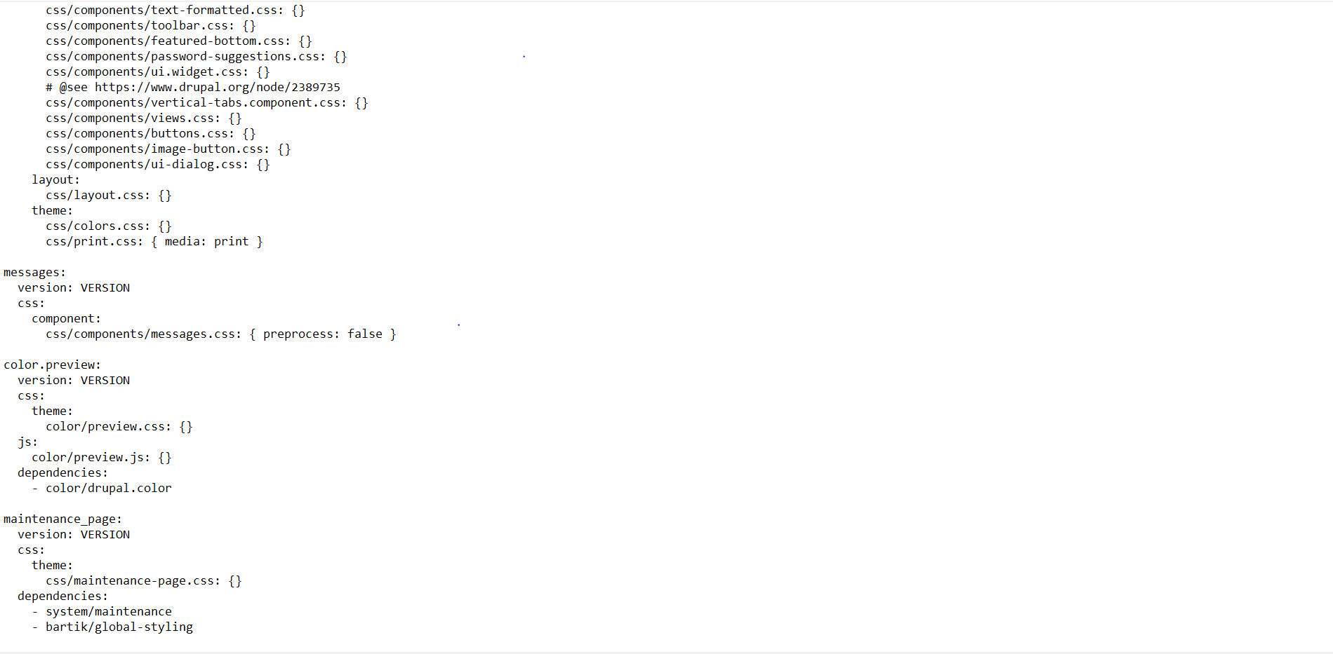

File .breakpoint.yml : là nơi định nghĩa responsive trên mobile , desktop

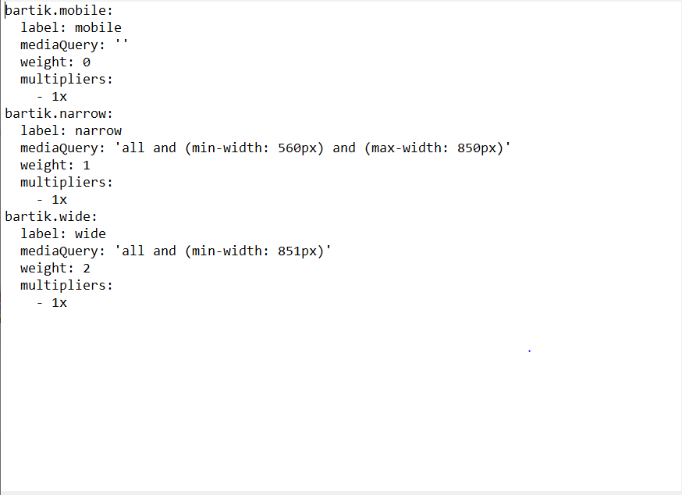

File .theme : chứa những function để có thể hook vào những xử lí template của drupal

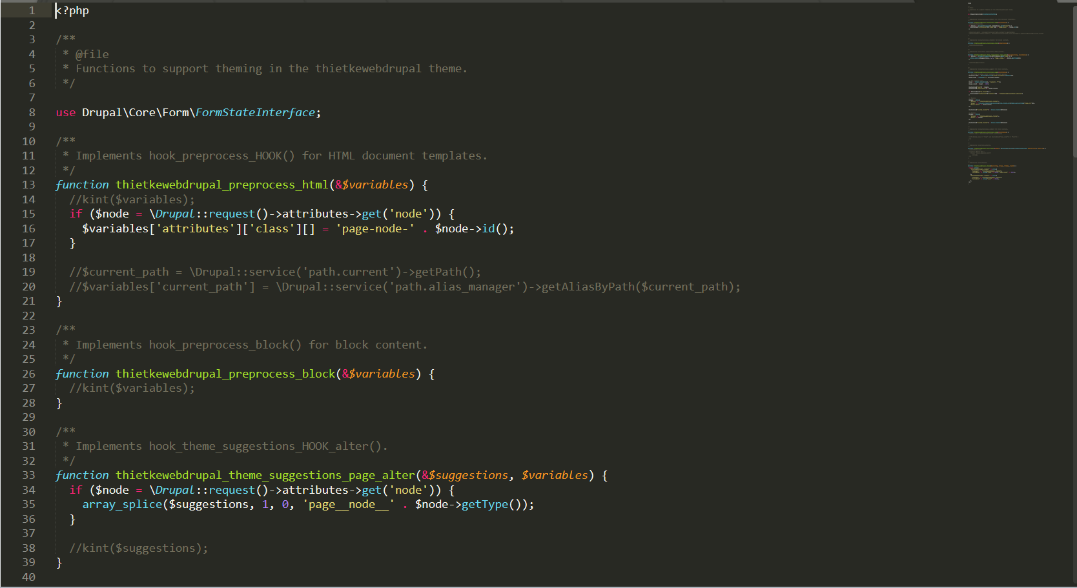

### **Cấu trúc của 1 module :**

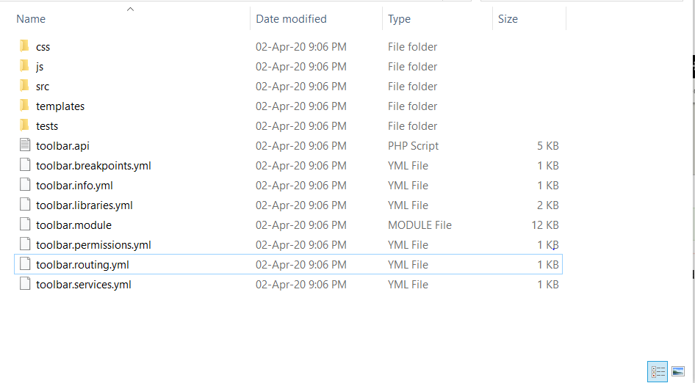

File .info.yml : khi drupal đọc sẽ có đủ thông tin để list vào trang web

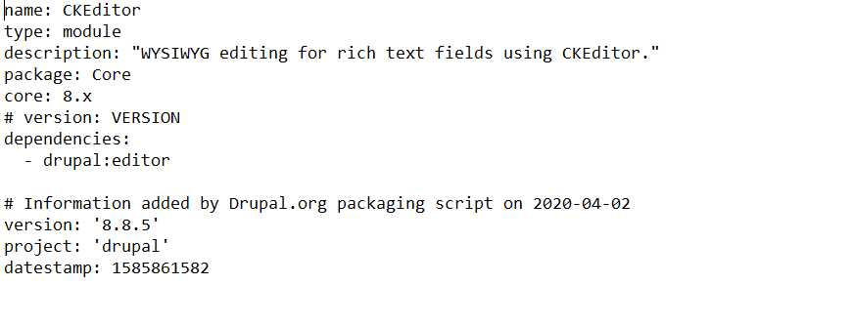

File .libraies.yml : là nơi ta định nghĩa những gì liên quan đến css , javascript , jquery

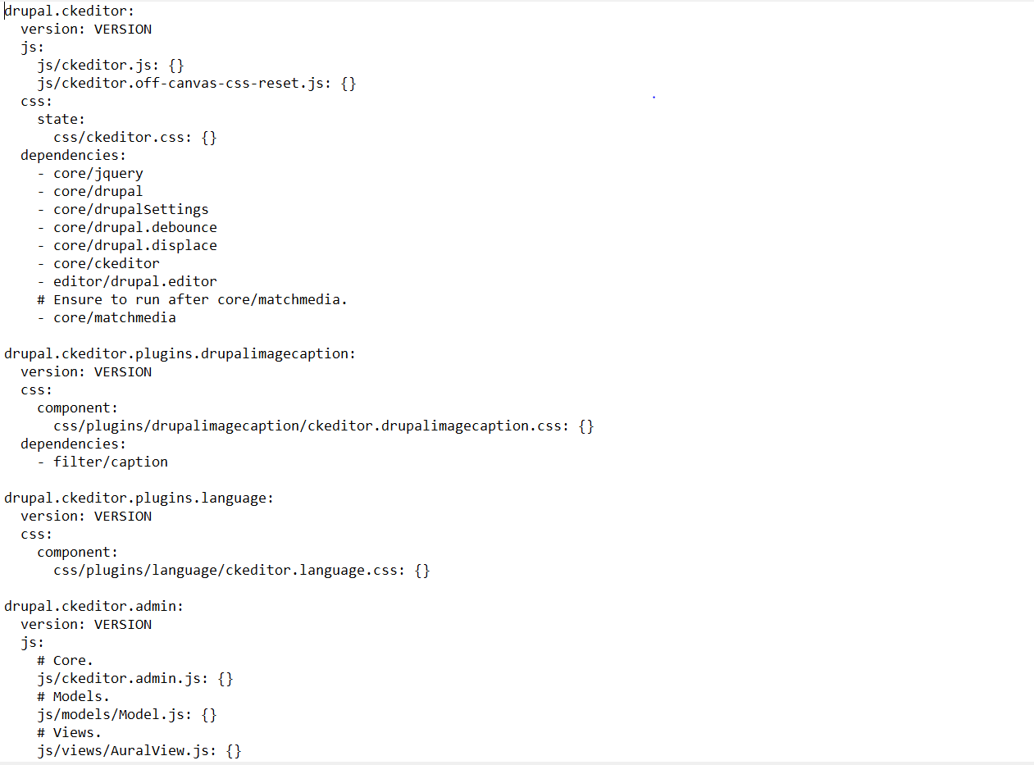

File .routing.yml : là nơi để định nghĩa những đường liên kết , làm cho cấu trúc hệ thống được tổ chức khoa học hơn , làm cho tốc độ xử lí của hệ thống tối ưu hóa hơn

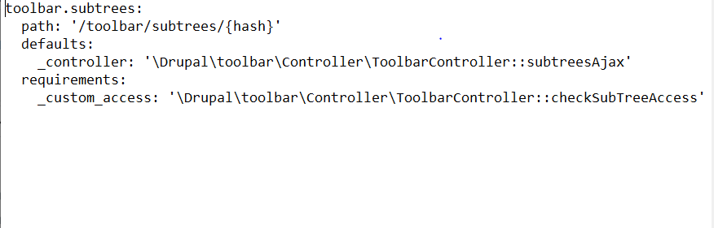

File .services.yml :

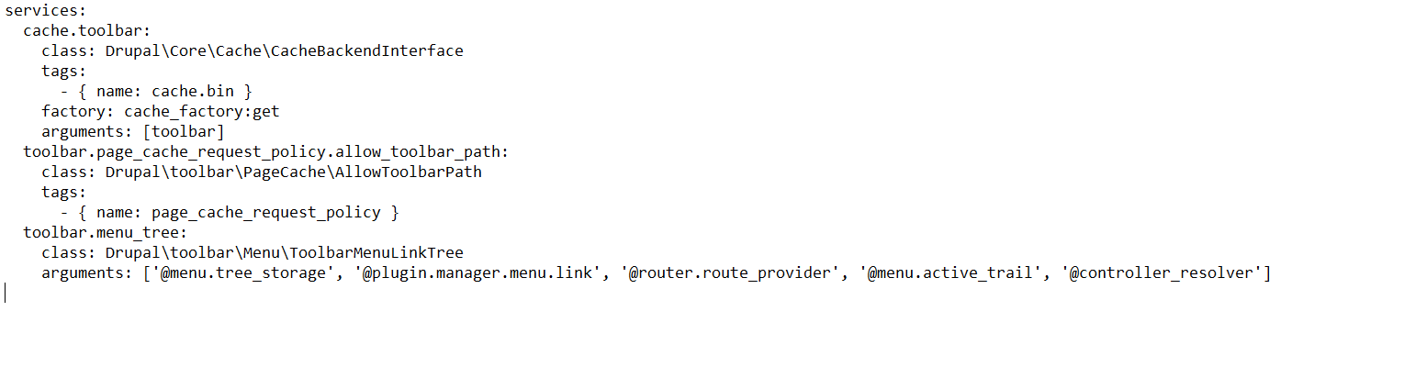

File .modules : là nơi để list tất cả hook mà ta muốn xử lí trong website

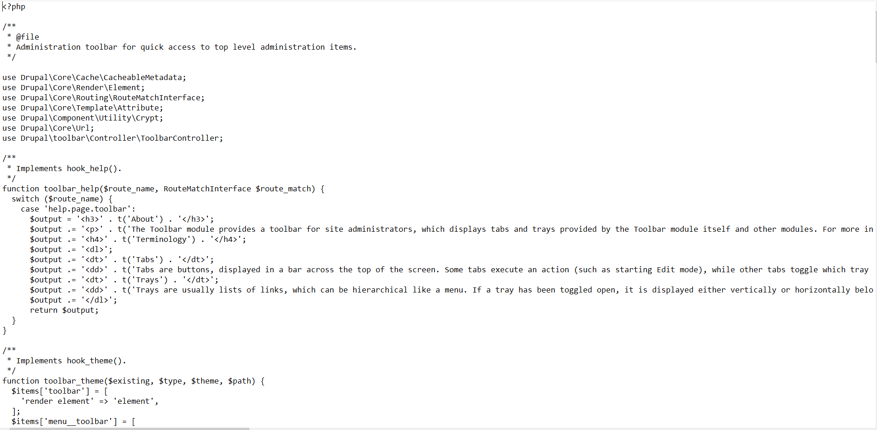

Folder src : chứa những function để thực hiện 1 tính năng nào đó cho website

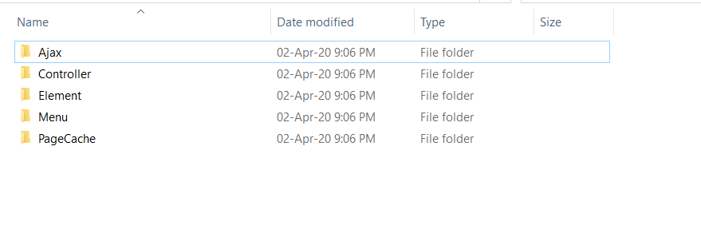

### **Những modules quan trọng**

**Module admin toolbar :** công cụ hỗ trợ thao tác thanh toolbar nhanh hơn

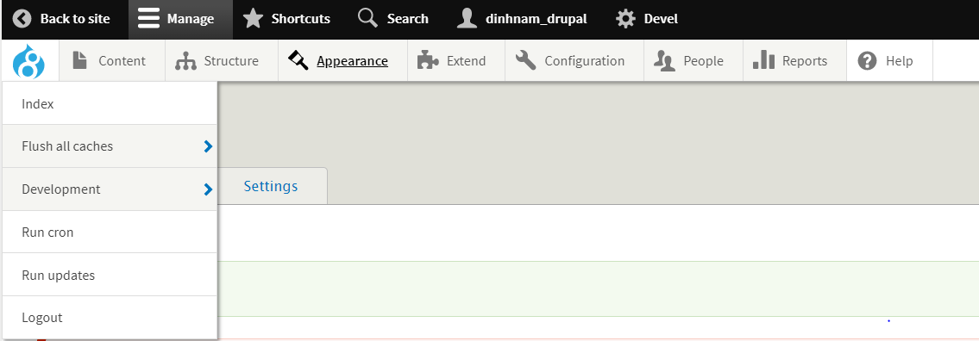

**Module Backup and Migrate** là module quan trọng giúp sao lưu dữ liệu

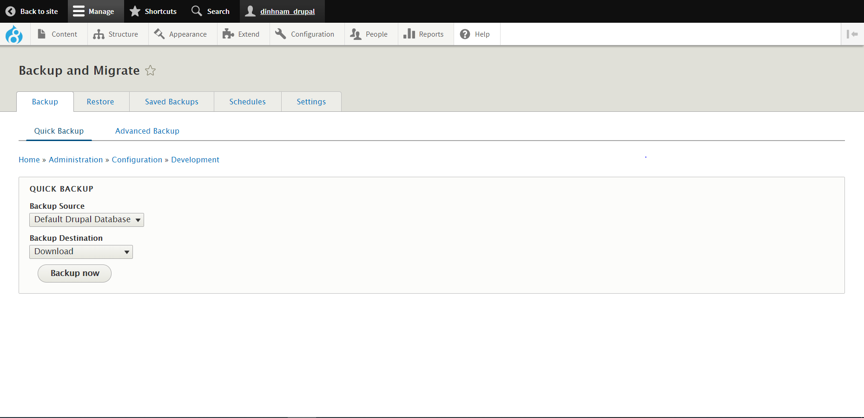

* Thư mục private : toàn bộ cơ sở dữ liệu hoặc mã nguồn được module backup sẽ được lưu vào trong thư mục private (thư mục không cho phép người dùng thông thường truy cập được vào trên trình duyệt , chỉ có admin hoặc người có tài khoản FTP để truy cập vào server thì mới có thể truy cập được vào)
* Configuration -> Media -> File system

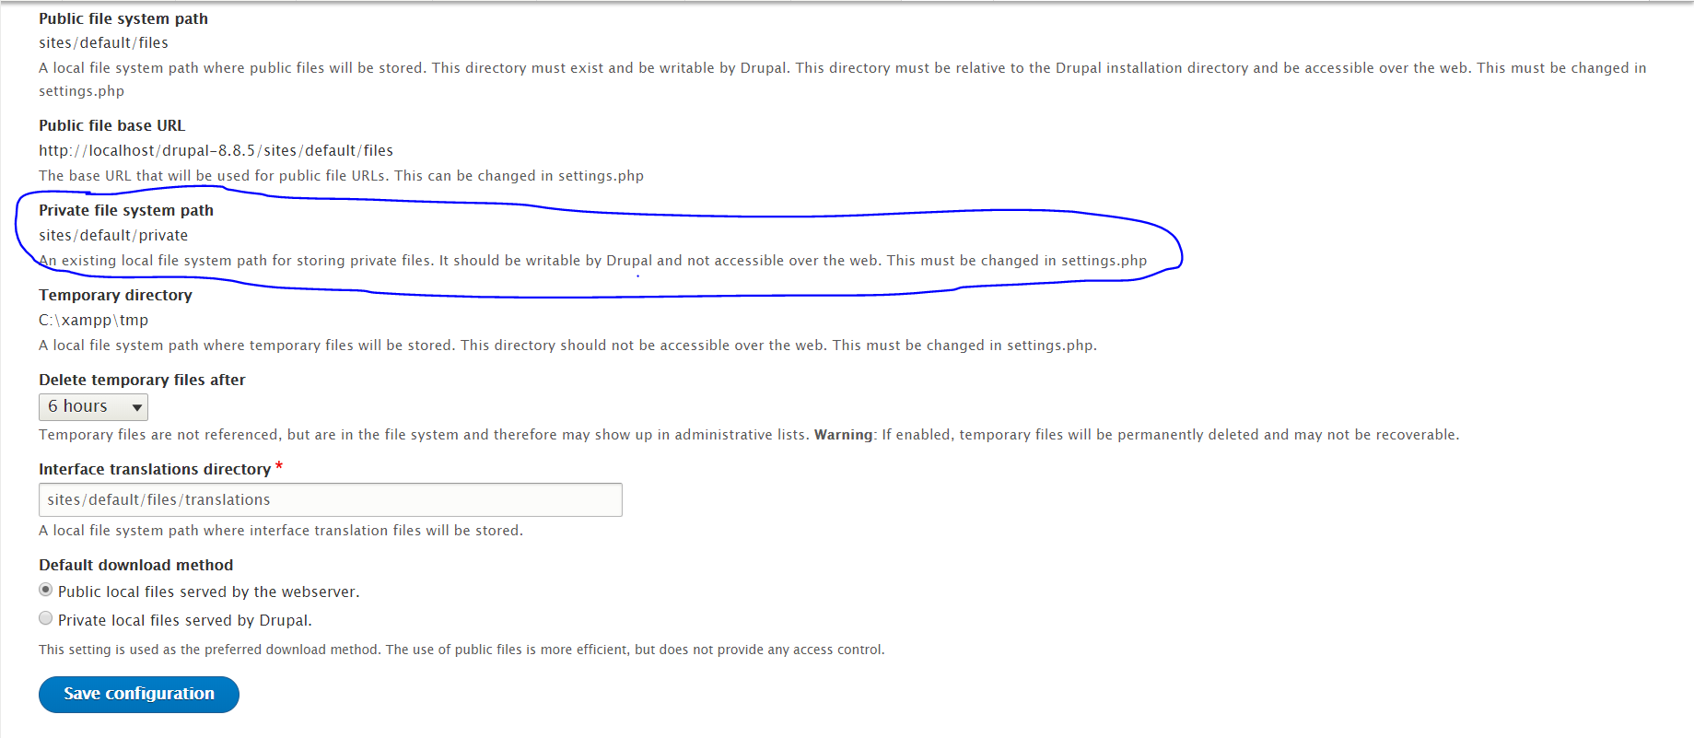

* Để set được thư mục private ta sẽ phải vào sites/default/settings.php : tới phần private . Thường sẽ đặt vào sites/default/private và lưu ý thư mục đó không thể nằm ở sites/default/files vì ở đó người dùng có thể truy cập được vào

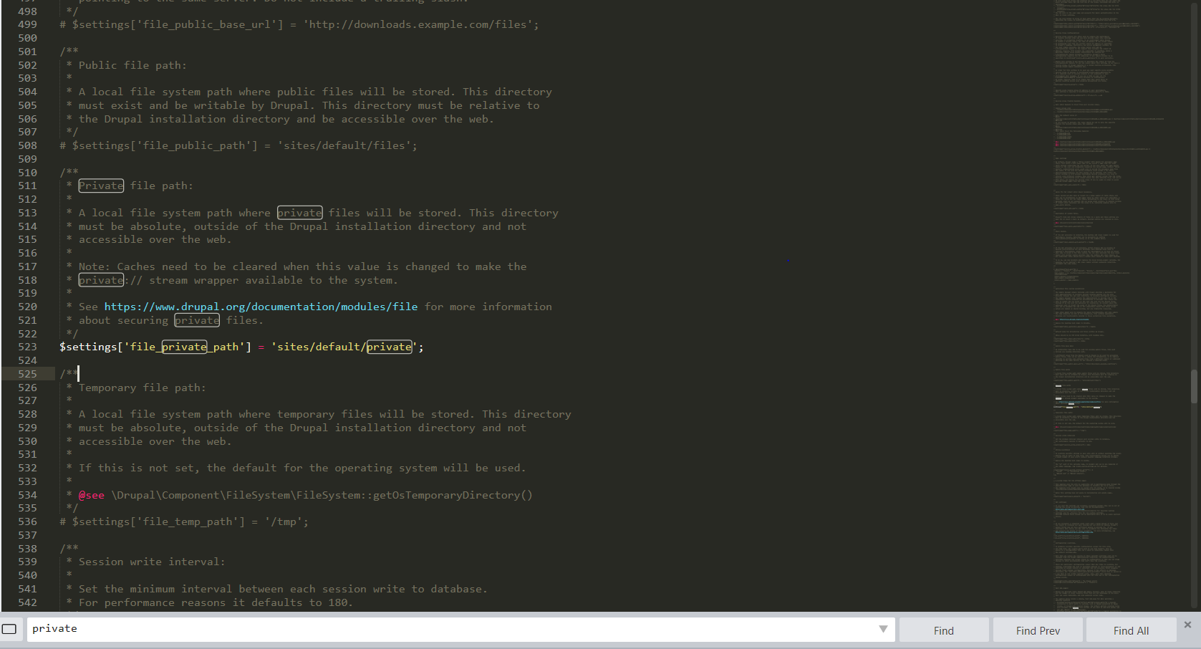

* Sau đó xóa cache để drupal nhận thư mục
* Cài đặt lịch trình : Schdules

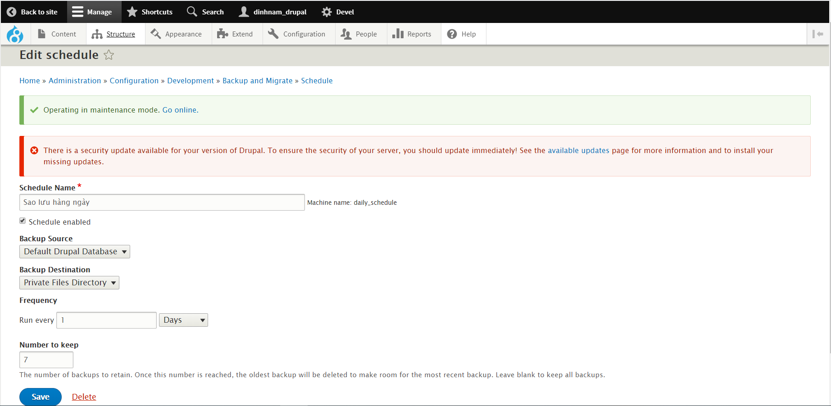

* Chạy cron : là một module , 1 tính năng của drupal cho phép ta lên lịch để chạy 1 xử lí nào đó theo hẹn giờ . Configuration - > System -> Cron

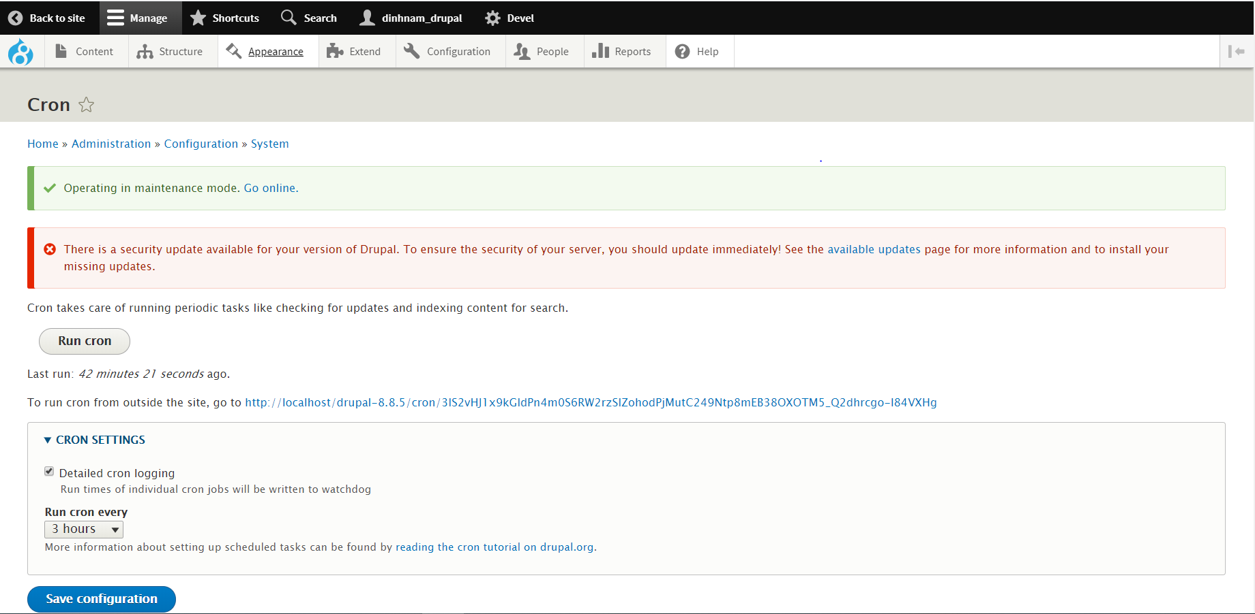

* Xem các bản sao lưu hiện có : Saved Backups

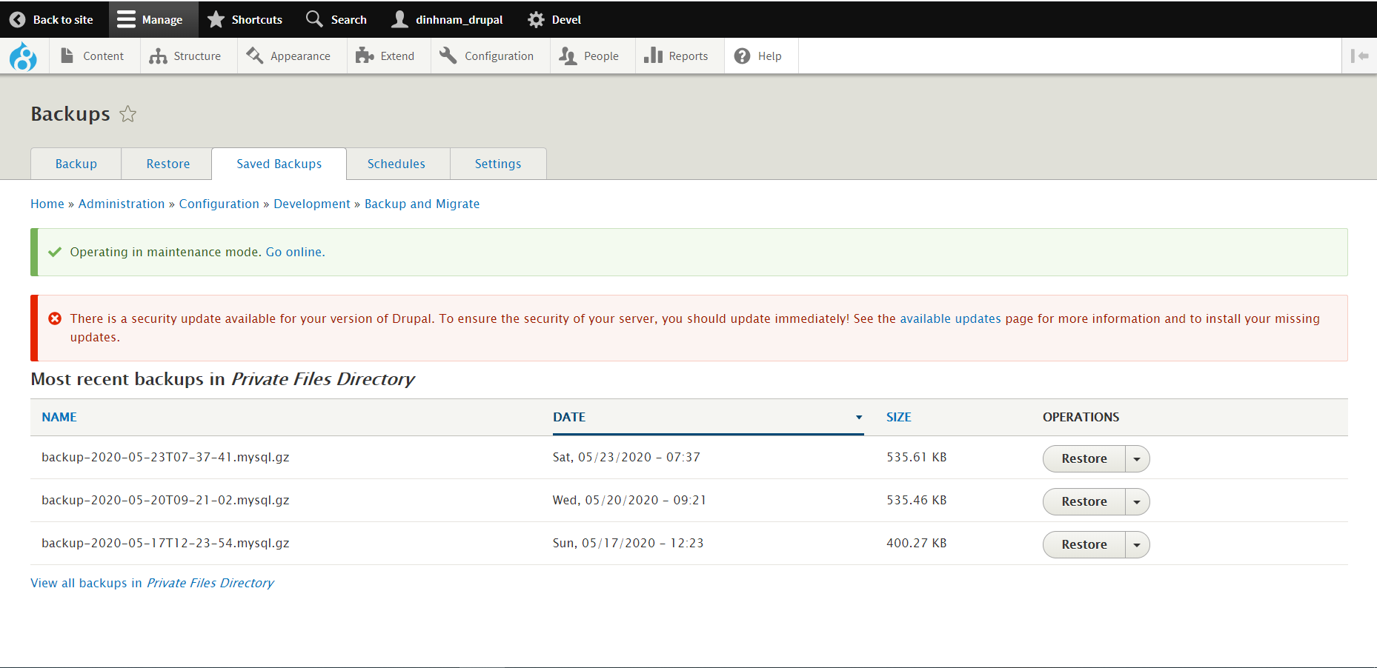

**Module devel :**

* Công cụ debug , giúp nhìn được cấu trúc của array : sử dụng devel kint

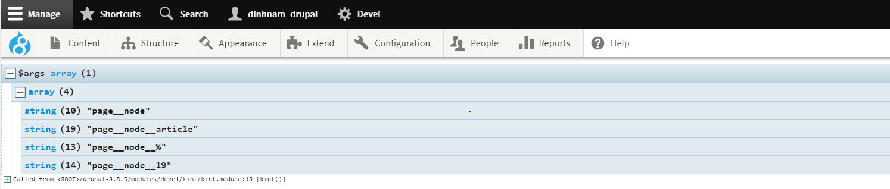

* Hỗ trợ làm template , module khi cần biết object , array , entity để xử lí

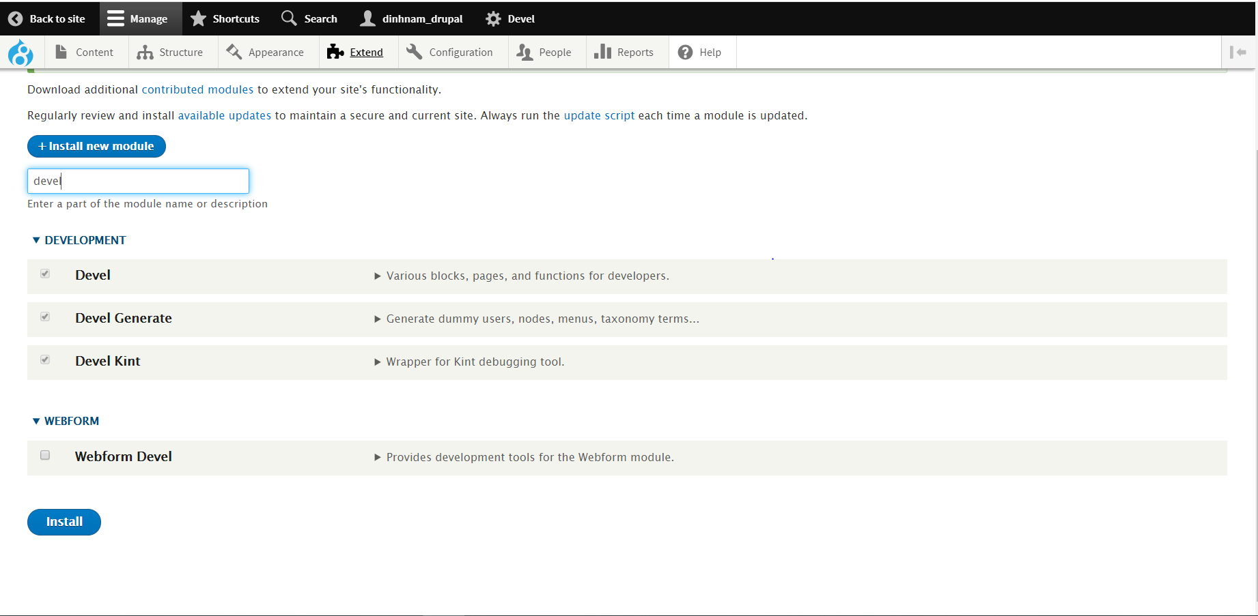

* Khi phát triển dự án cần phải tạo những content demo

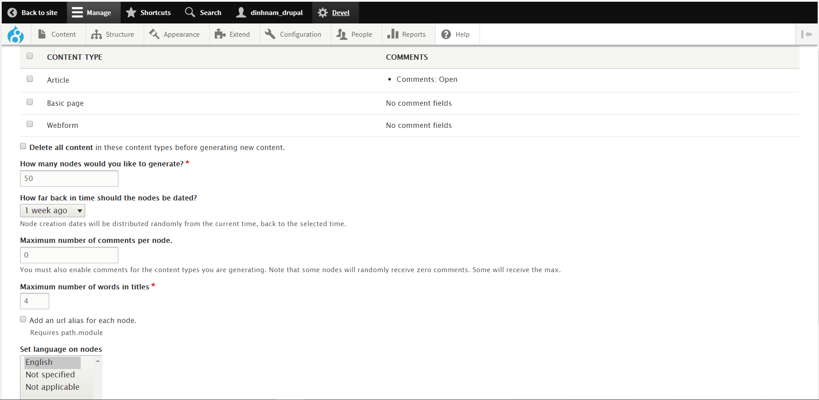

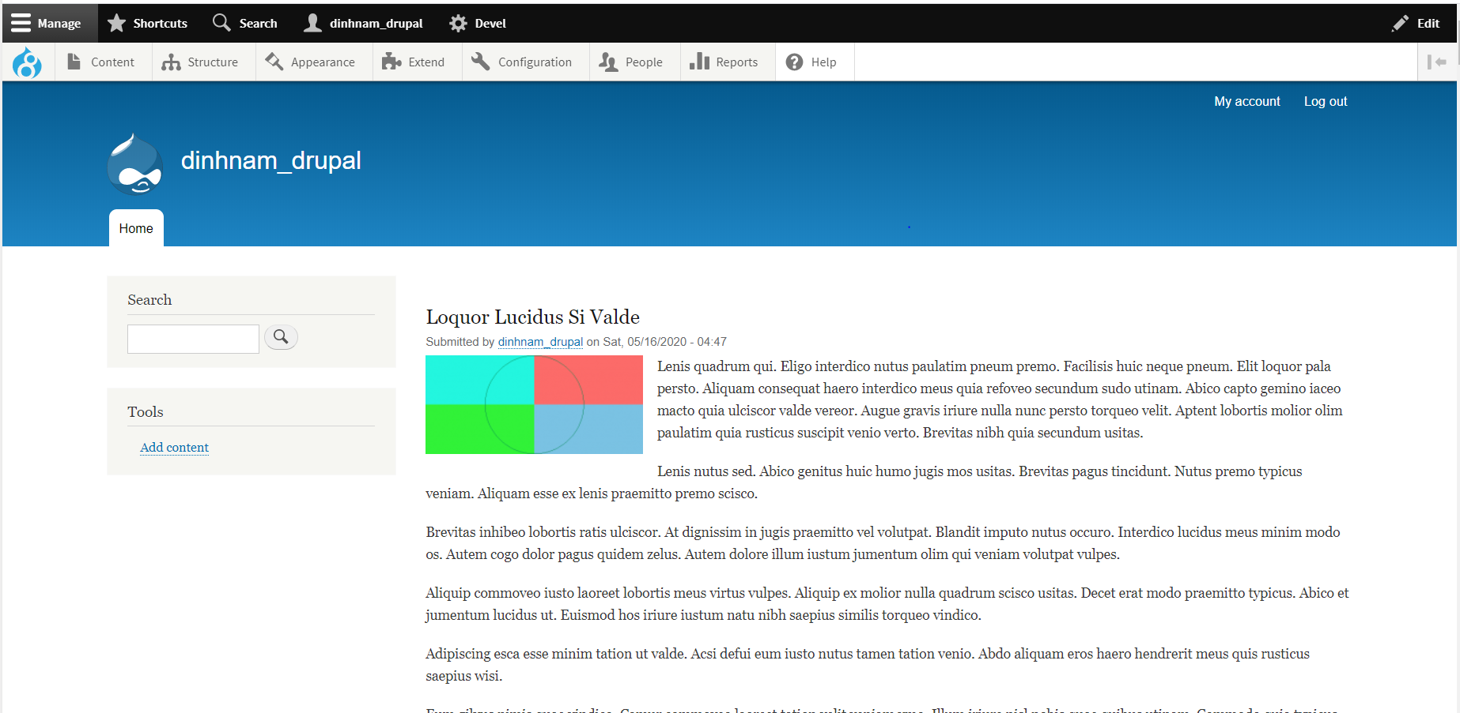

**Module Webform** : tạo form liên hệ cần cho doanh nghiệp

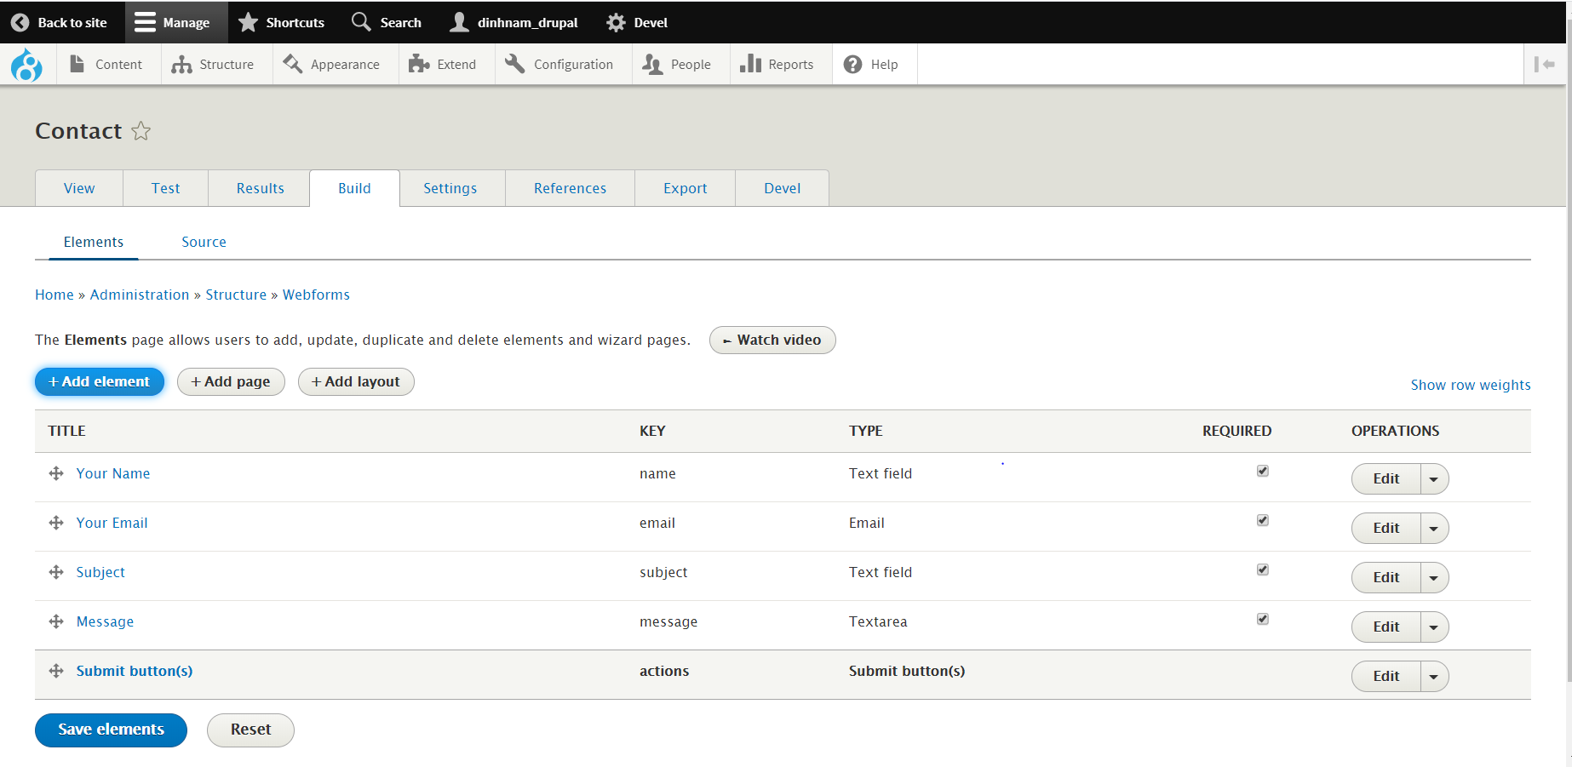

**Module View** : cho phép ta có thể truy cập được vào cơ sở dữ liệu của drupal theo nhiều cách để lấy content ra ngoài và hiển thị lên trang cho người dùng và ta có thể hiển thị ra bên ngoài bằng nhiều cách như hiển thị theo dạng list , table , không format , export data theo nhiều kiểu file . Khi làm app dựa trên nền drupal , view cũng giúp tạo truy xuất dữ liệu nhanh để hiển thị thông tin lên app

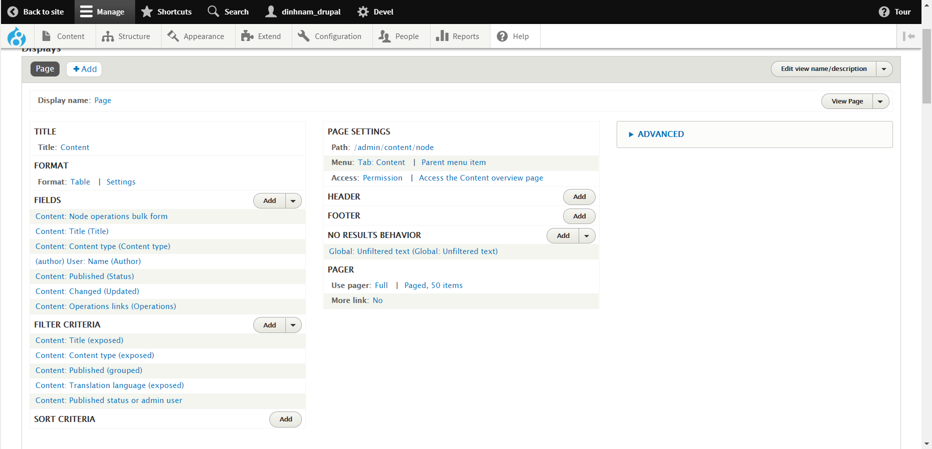

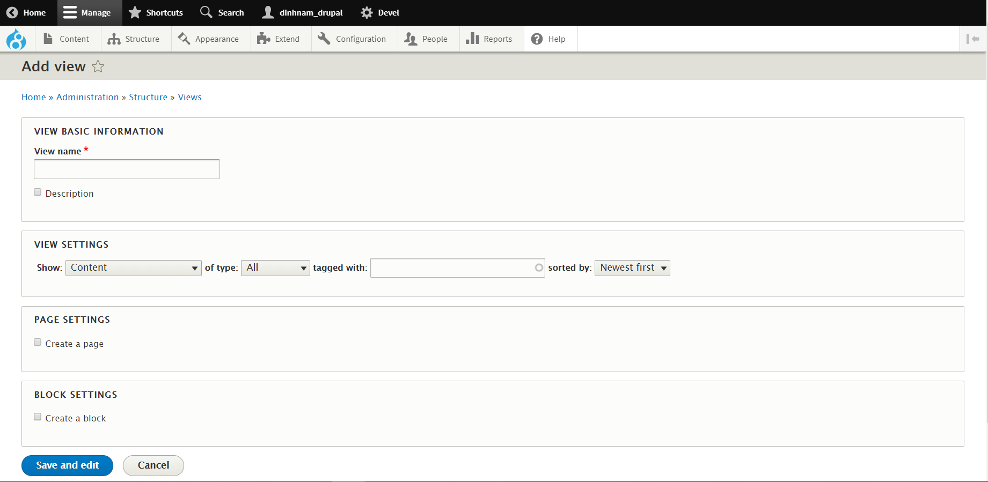

Modules reCAPTCHA : là một modules sử dụng thư viện của google và được phát triển bởi google , là công nghệ chống spam hiện đại và được sử dụng rộng rãi trên thế giới

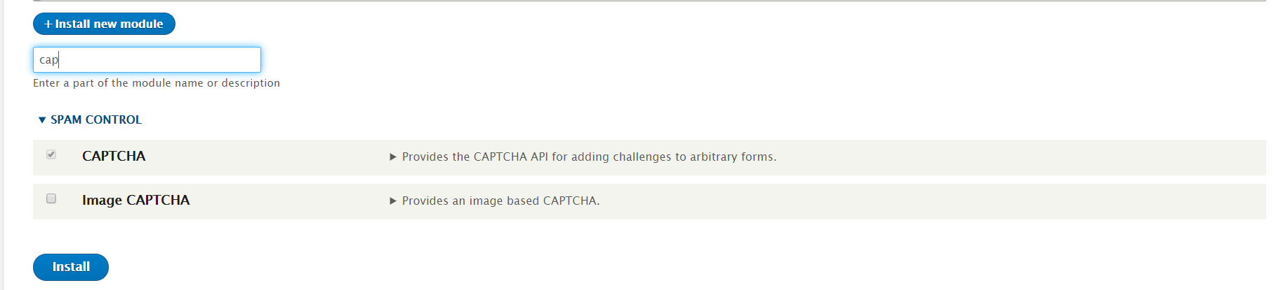

* Hiện tại module có 2 phiển bản version 2 và version 3 (mới hơn và bảo mật hơn) . Tuy nhiên drupal chưa support version 3

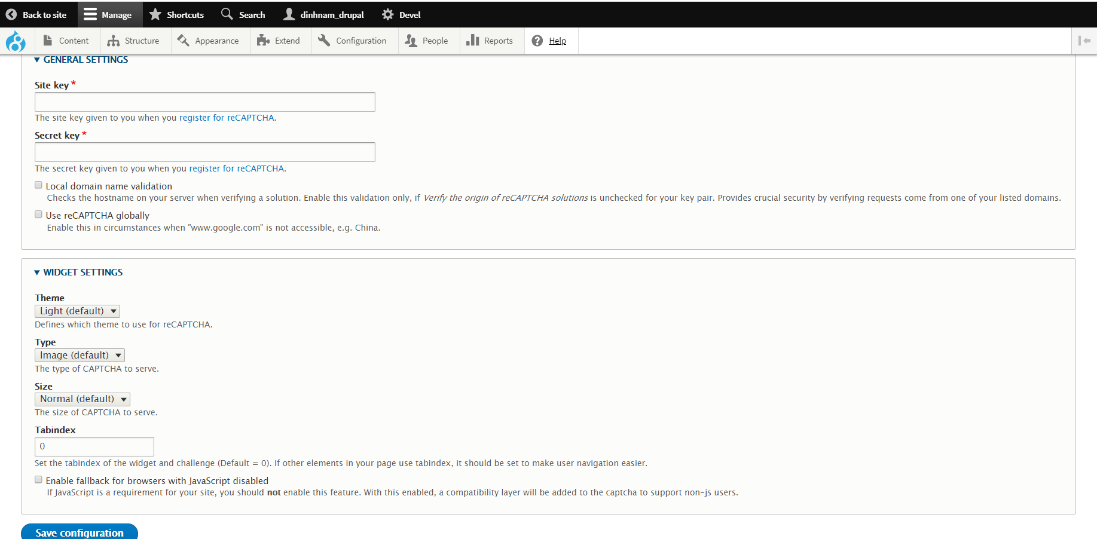

* Đăng kí với reCAPTCHA với google , quản lí reCAPTCHA

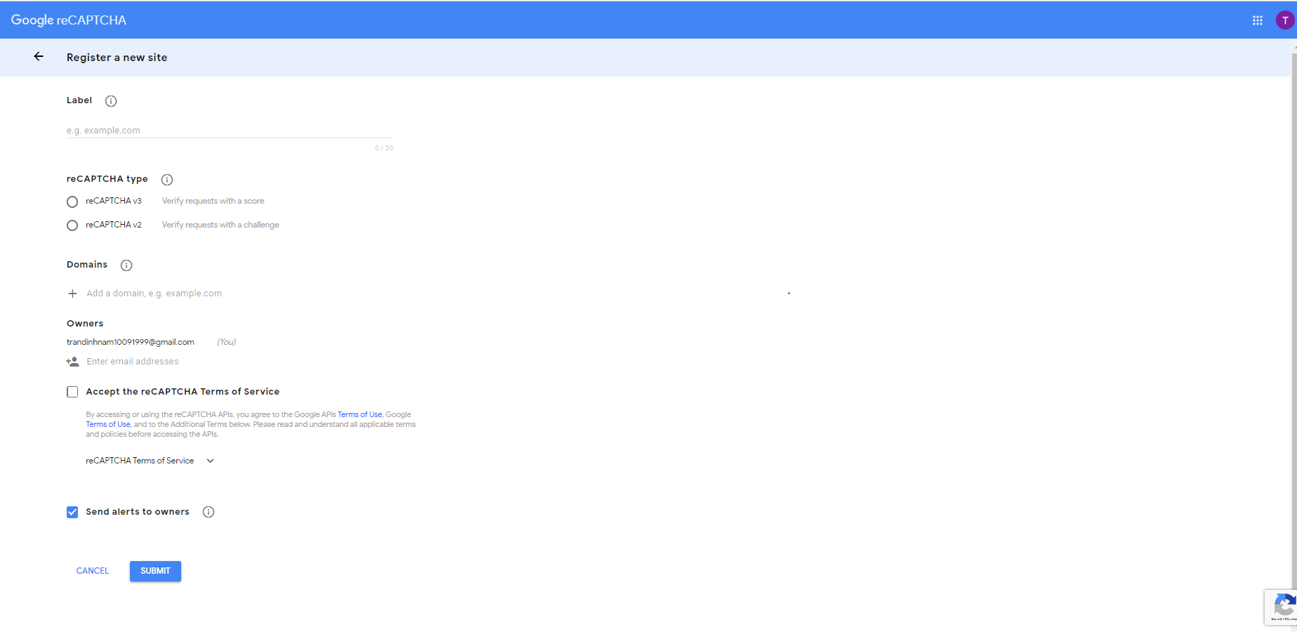

* Cấu hình reCAPTCHA : CAPTCHA Settings

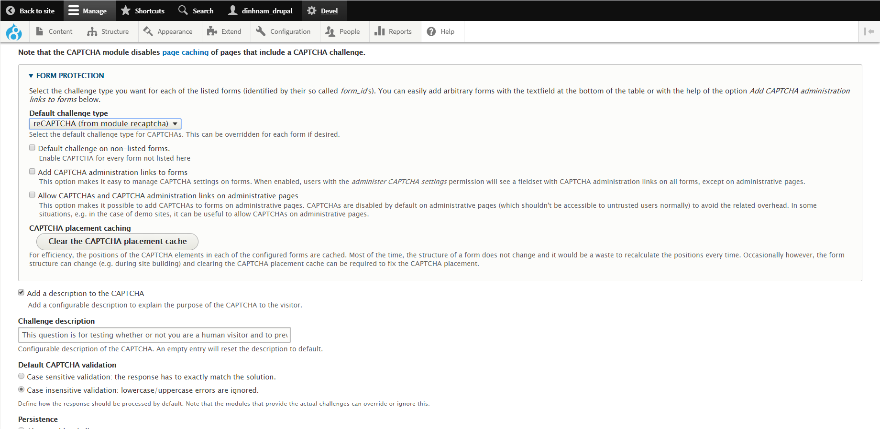

* Bật CAPTCHA : Form settings

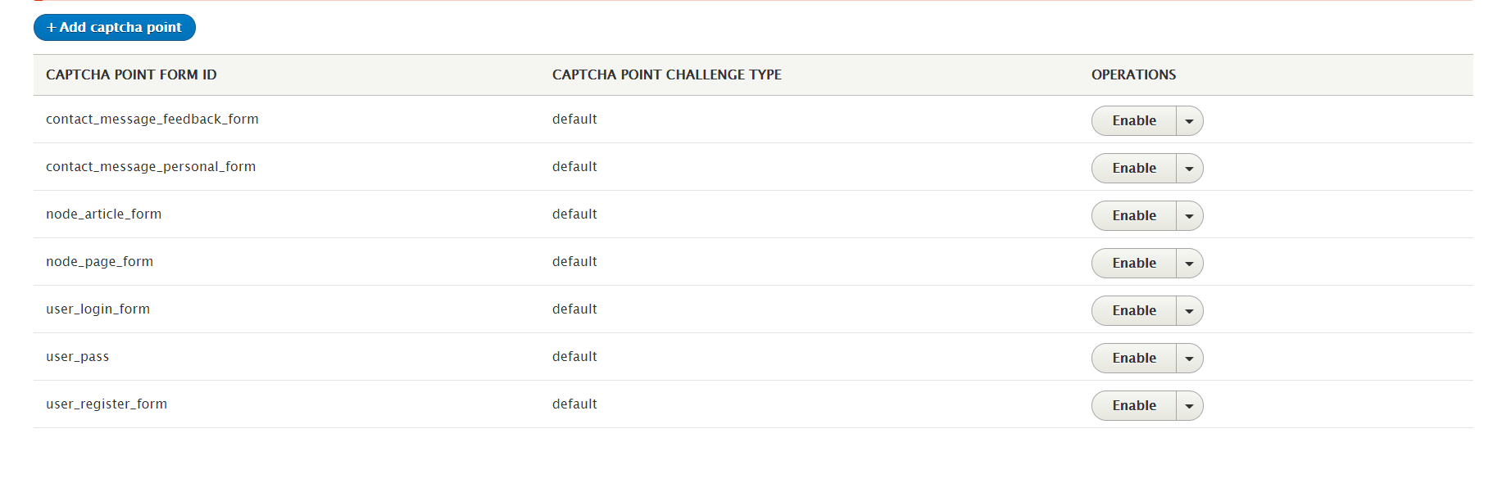

### **Update core version drupal :**

* Đưa website về chế độ bảo trì

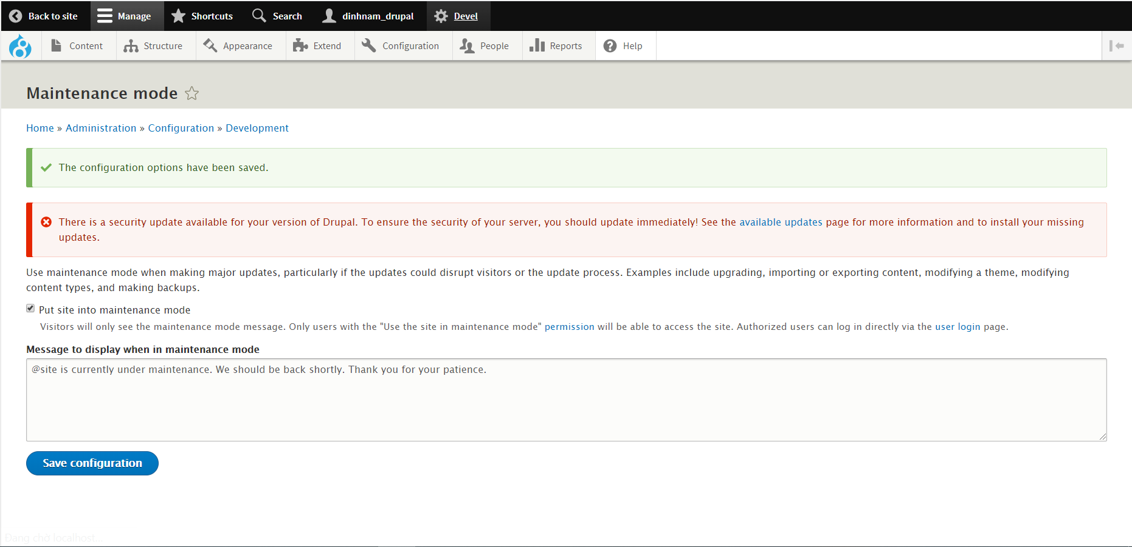

* Tham khảo hướng dẫn Update : drupal-8.8.5/core/UPDATE.txt

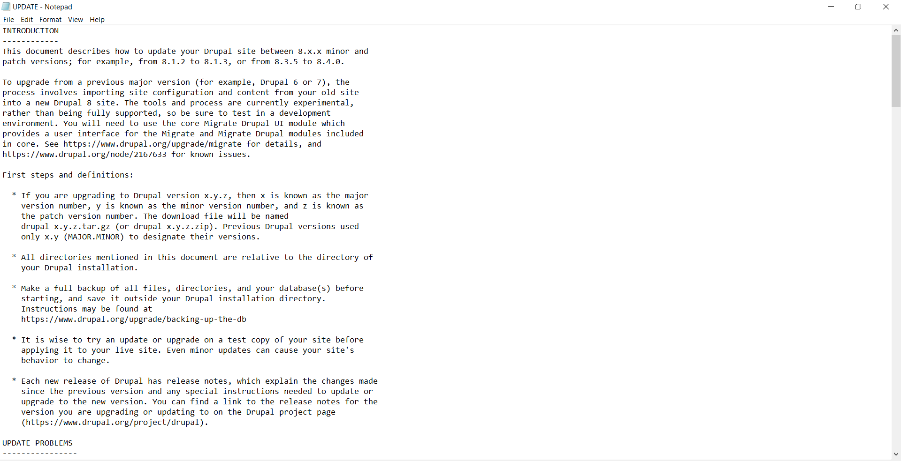

* Tải về bản cập nhật cho Drupal
* Xóa thư mục lõi : core
* Xóa thư mục của các nhà cung cấp : vendor
* Giữ lại các thư mục modules , themes , sites , profiles và xóa tất cả các file còn lại
* Giải nén bản cập nhật của Drupal
* Move thư mục core , vendor và các file bị xóa trước đó vào file chứa drupal
* Nếu nhận được thông báo không thể truy cập trang web : sites/default/setting.php : tới update_free_access và chỉnh thành True

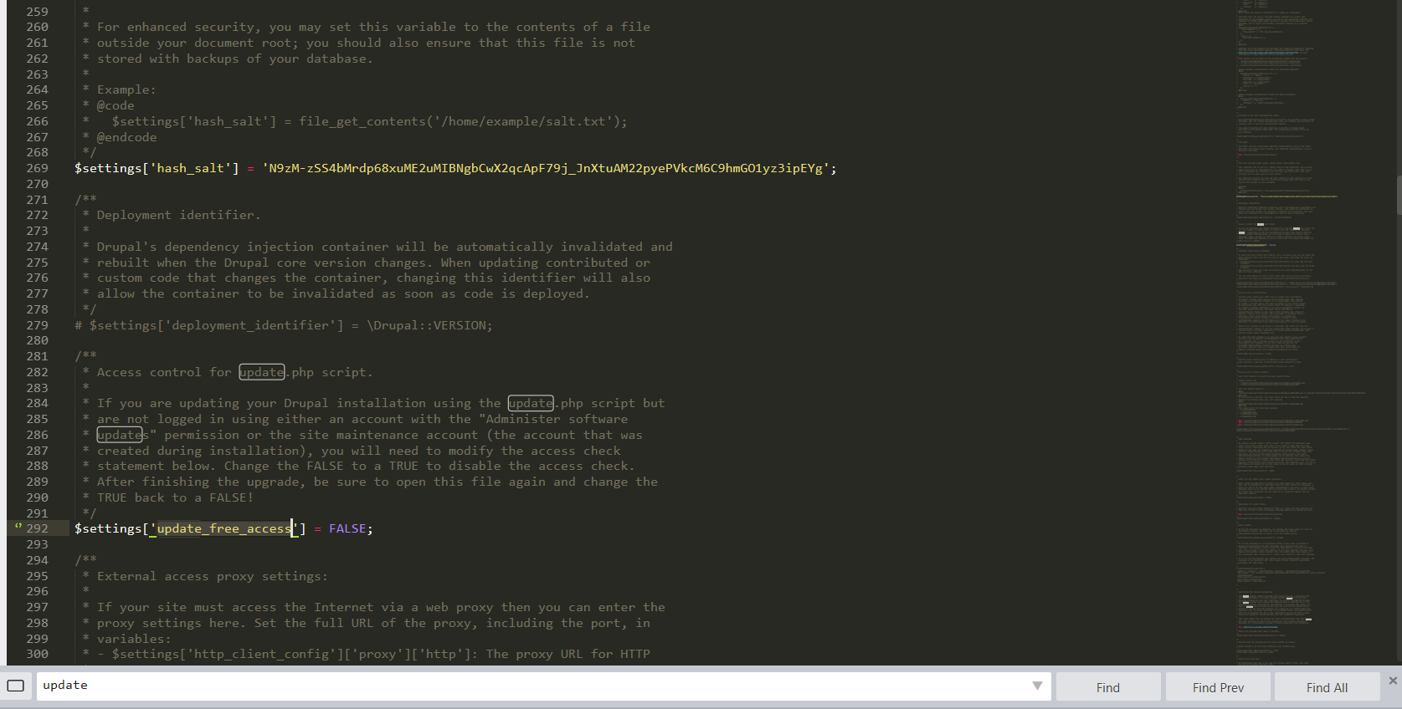

* Sau đó vào lại website và chạy /update.php

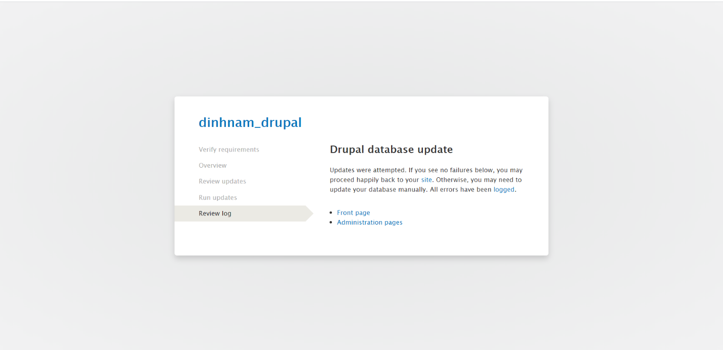

* Thiết lập lại update_free_access và chỉnh thành False
* Bỏ chế độ bảo chì cho website

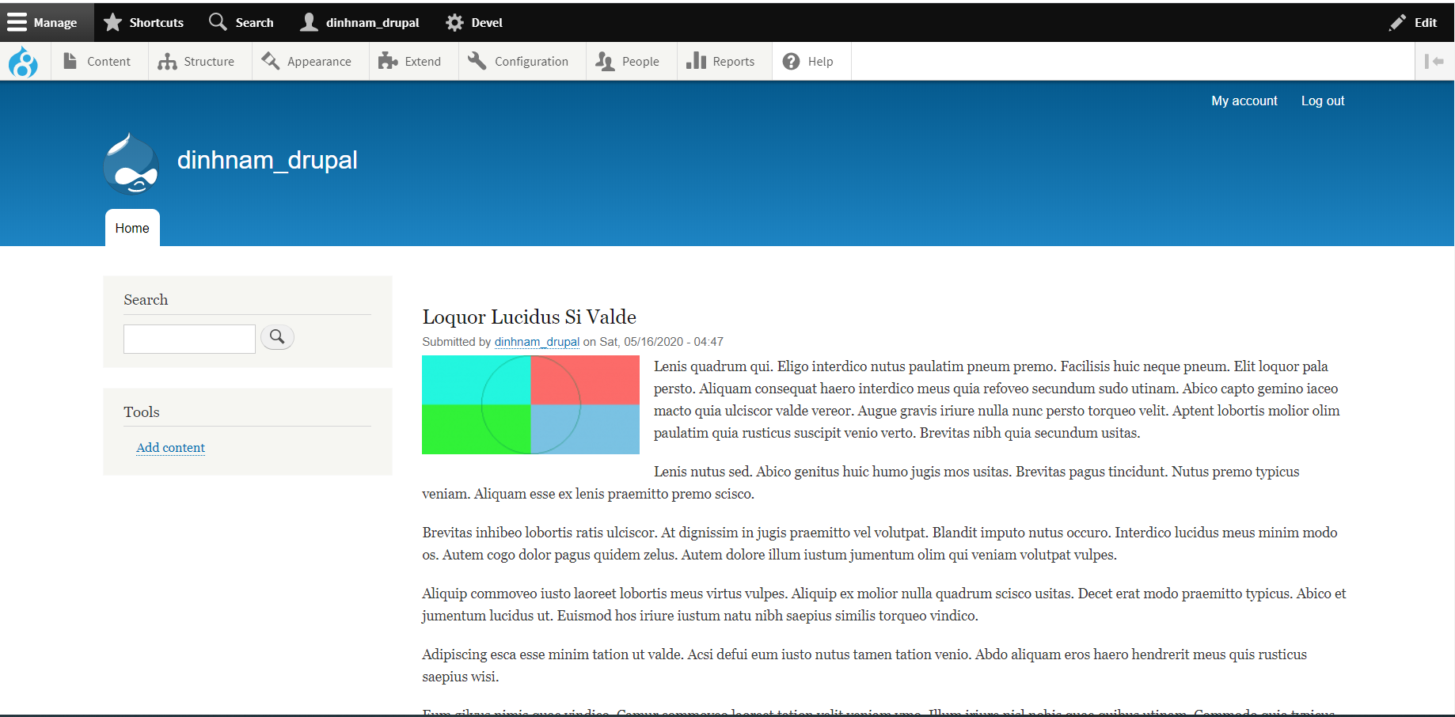

* 1. **Hướng dẫn phát triển**

Drupal 7 là 1 trong những phiên bản thành công nhất của drupal

Đa phần những dự án lớn có thể làm đc bằng drupal 7

Drupal 8 là 1 phiên bản phát triển hoàn toàn mới của drupal với nền tảng công nghệ hoàn toàn mới so với drupal 7 , tiếp cận được với những công nghệ mới nhất ví dụ như symfony , hệ thống template sử dụng ngôn ngữ twig , những cách tiếp cận mới làm cho phần back-end (quản trị ) của drupal thân thiện hơn , đồng thời tích hợp nhiều module thông dụng của drupal 7 vào trong phần core

Bản drupal 8 phiên bản đầu tiến 7/10/2015 , drupal 8 vào giai đoạn trưởng thành phiên bản mới nhất 2/4/2020 (8.8.5)

Drupal 9 đã có phiên bản beta

Theo như quy tắc phát triển phần mềm của drupal , họ phát triển cùng lúc 2 phiên bản gần nhất như vậy phiên bản 7 sẽ không đc support nữa , phiên bản 7 sẽ ko được vá lỗi maintain bảo hành

Những dự án mới nên phát triển bằng drupal 8 và định hướng drupal 9

Drupal 8 thành công về mặt ý tưởng nhưng thay đổi mạnh nên vẫn còn nhiều vấn đề : cách xây dưng module quá phức tạp dựa tren symfony phát triển hoàn toàn module theo hướng đối tượng

Nhưng web xây dựng trên nền drupal 8 có tốc độ chạy cao , nhanh nhưng ko thân thiện bằn drupal 8 , và khó nhớ cú pháp định nghĩa trong drupal 8

Drupal 9 không có thay đổi nhiều về mặt nền tảng và tiếp tục kế thừa ý tưởng , tầm nhìn của drupal 8 và có thể sẽ khắc phục được những mặt hạn chế của drupal 8

Đến ngày hôm nay drupal 8 đã có :



Trong thư mục template ở theme :   
 Drupal 8 toàn bộ file template đều kết thúc bằng đuôi .twig , drupal 8 đã sử dụng ngôn ngữ template mới mà ở phiên bản trước không có là twig , đẻ giảm thiểu tối đa rủi do về bảo mật . Ngoài ra , twig có cơ chế lưu cache giúp xử lí nhanh hơn

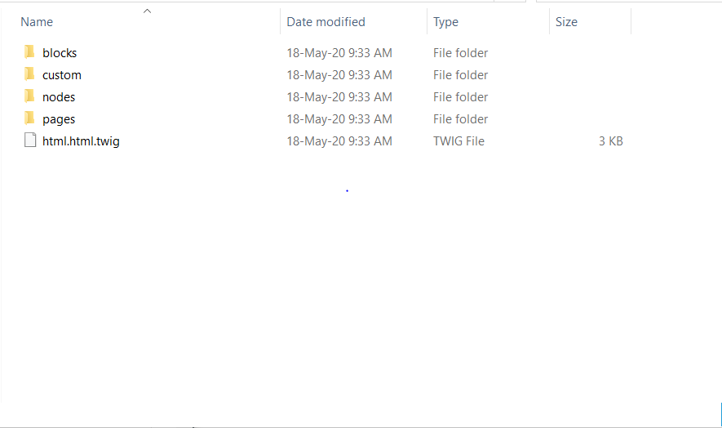

Ở những phiên bản trước của drupal thì dùng ngôn ngữ php template là ngôn ngữ cho phép ta nhúng mã php vào trong file template . Đó là sự tiện lợi nếu ta là nhà lập trình php nó giúp ta thuận tiện và nhanh khi nhúng php . Tuy nhiên thì nó tạo ta những lỗi hổng về bảo mật , drupal 7 đã từng bị tấn công bằng mã độc , hacker đã chèn được những mã php độc vào trong template khi đó website chạy và load template ra thì cũng đồng thời vô tình kích hoạt mã độc và mã độc có cơ chế nhân bản sang những template khác , và lan sang toàn bộ hệ thống thậm chí lan sang cả những website khác có sử dụng chung hosting khiến nhiều hệ thống bị tê liệt

Khi chúng ta muốn tạo theme và cấu hình template ta có thể copy những file template có sẵn ở thử mục core/modules . Sau đó paste vào theme của mình rồi cấu hình theo ý muốn :

Ví dụ : core/modules/system/templates

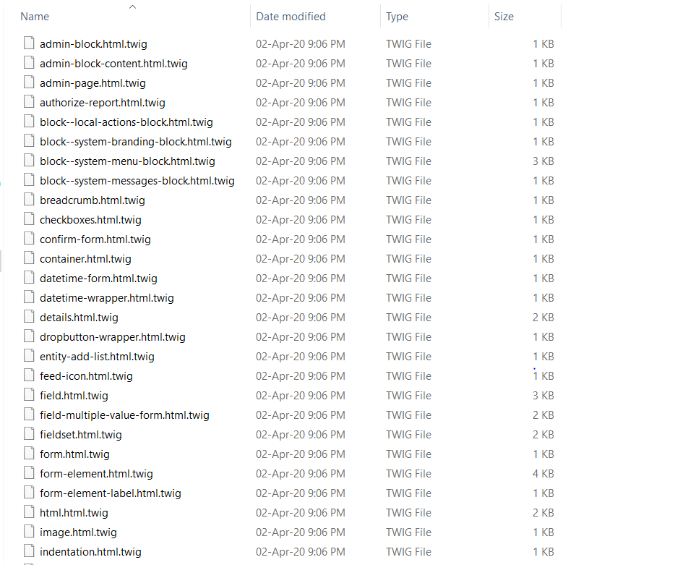

Sau đó ta phải xóa cache sử dụng bởi vì cơ chế lưu cache ở drupal 8 rất mạnh , nó lưu toàn bộ templates vào trong cache đó cũng là lí do tại sao drupal có tốc độ xử lí nhanh hơn drupal 7

Một số quy tắc đặt tên template của drupal 8 , nhằm mục địch ghi đề những cài đặt mặc định trong hệ thống drupal : drupal 8 template naming conventions

<https://www.drupal.org/docs/8/theming/twig/twig-template-naming-conventions>

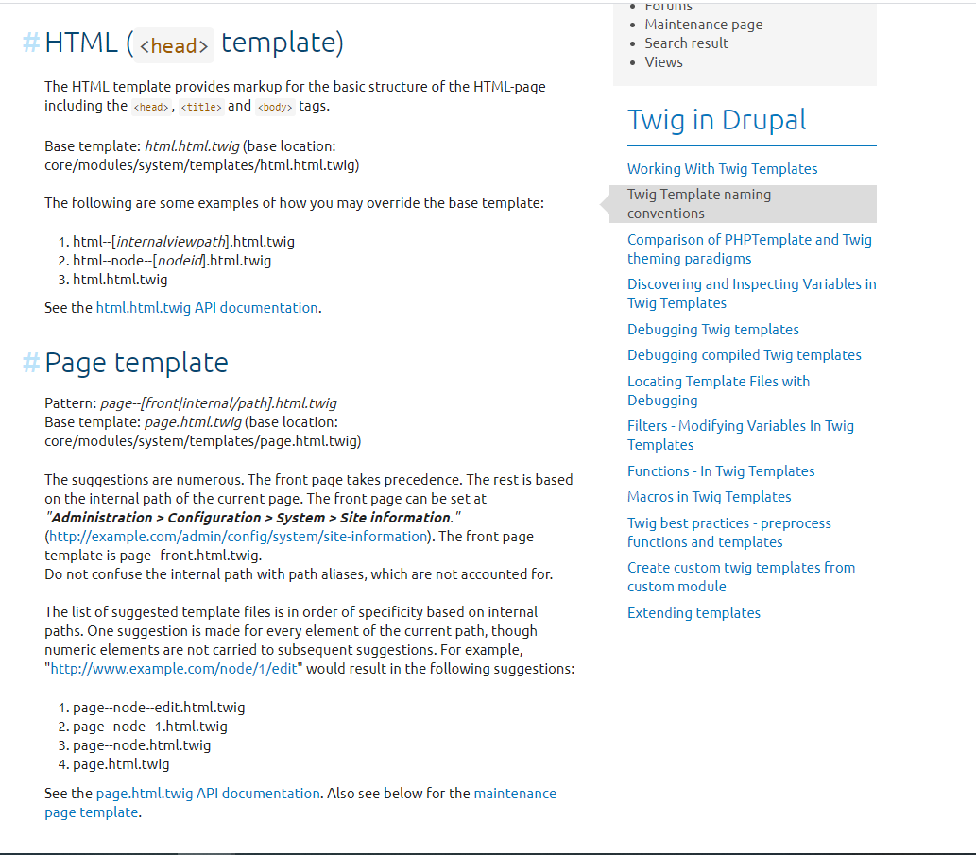

Sử dụng hook_theme_suggestions_HOOK_alter để xem và thêm tên template của bạn :

Thay vì ta có thể sử dụng tên templates theo quy ước đặt tên của drupal để ta ghi đè thì ta có 1 cách khác sử dụng theo hook mà được cũng cấp bởi drupal core

Với những hook này ta có thể nhìn được trong 1 trang web nó có bao nhiêu cấp template

Để vào file làm hook thì ở trong theme ta vào file .theme : đây là file lưu trữ tất cả function mà được sử dụng đề hook vào trong xử lí của drupal

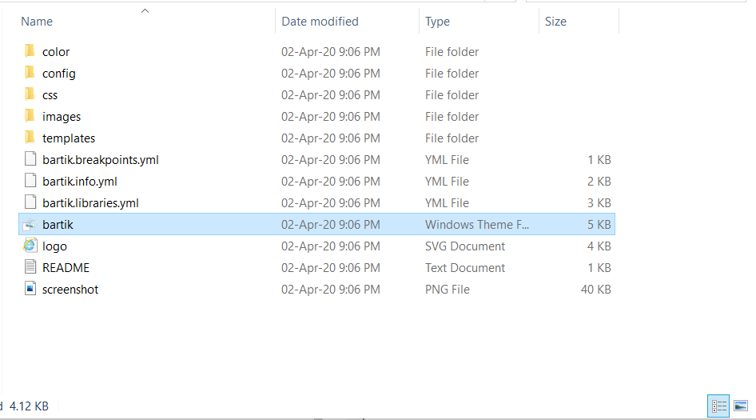



**Ngoài ra :**

Drupal 8 không cho phép tạo ra thư mục và file lạ trong hệ thống , và có cơ chế để bảo vệ toàn vẹn hệ thống thư mục để giảm thiểu việc bị hacker hoặc bên thư ba tấn công vào trang web để thay đổi hoặc thêm vào những mã độc (file lạ, thư mục không nằm trong hệ thống chính của drupal 8)

Vào sites/default/default.services.yml : là nơi định nghĩa 1 số quy tắc để trang web drupal có thể ngăn chặn những tấn công phổ biến trên mạng

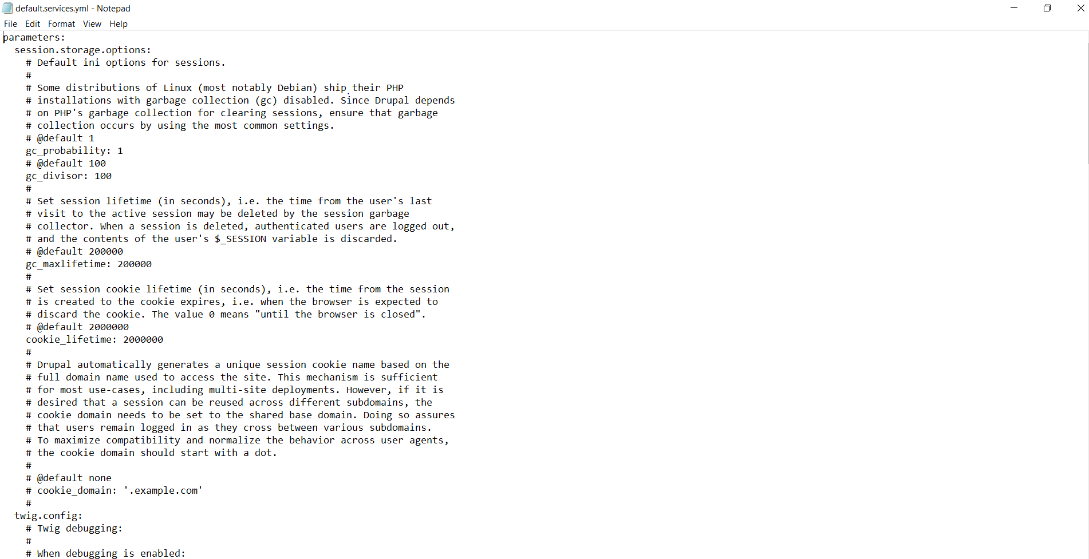

Nếu trong hệ thống của bạn có lỗi liên quan đến bảo mật HTTP HOST Header attacks



Để bảo vệ website của bạn khỏi hình thức tấn công này thì bạn phải bật TRUST HOST SETTINGS trong file sites/default/settings.php . Tìm đến Trusted host

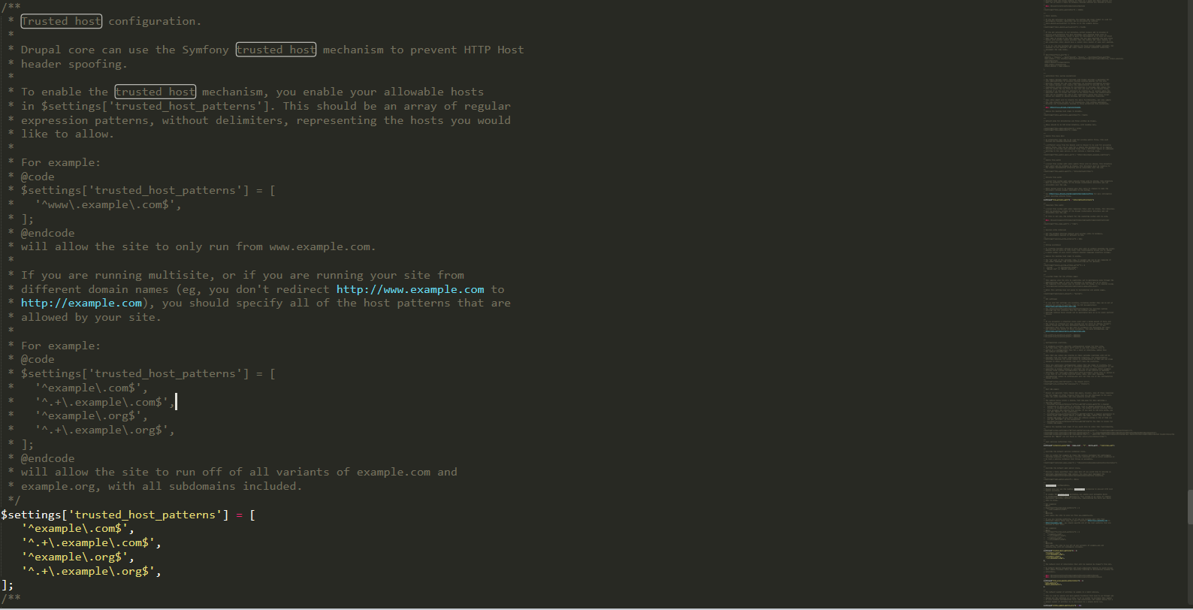

# **Tài liệu tham khảo :**

* Slides bài giảng CSE301 - Linux và phần mềm mã nguồn mở ([dungkt@tlu.edu.vn](mailto:dungkt@tlu.edu.vn))
* <https://vi.wikipedia.org/>
* <https://www.hostinger.vn/>
* <https://viblo.asia/>
* <https://www.codehub.vn/>
* <https://wiki.matbao.net/>
* <https://websiteforstudents.com/>
* <https://www.drupal.org/>